Széchenyi István Egyetem
Informatikai és Villamosmérnöki Kar
Informatika Tanszék
Film- és sorozatkölcsönző, valamint zenevásárló webalkalmazás

Konzulens:
Dr. Hajdu Csaba
egyetemi adjunktus
Dávid Szabolcs
Mérnök Informatikus BSc

Győr
2026

Széchenyi István Egyetem
Informatikai és Villamosmérnöki Kar
Informatika Tanszék
SZAKDOLGOZAT
Dávid Szabolcs
Mérnök Informatikus BSc
2026



SZAKDOLGOZAT
Film- és sorozatkölcsönző, valamint zenevásárló webalkalmazás
Dávid Szabolcs

Mérnök Informatikus BSc

2026

[Ennek a bekezdésnek a helyére szerkessze be az aláírásokkal ellátott feladatkiírási lap szkennelt változatát.]

Nyilatkozat
Alulírott, Dávid Szabolcs (BXRLS8), Mérnök Informatikus BSc szakos hallgató kijelentem, hogy a Film- és sorozatkölcsönző, valamint zenevásárló webalkalmazás című szakdolgozat feladat kidolgozása a saját munkám, abban csak a megjelölt forrásokat, és a megjelölt mértékben használtam fel, az idézés szabályainak megfelelően, a hivatkozások pontos megjelölésével.

Eredményeim saját munkán, számításokon, kutatáson, valós méréseken alapulnak, és a legjobb tudásom szerint hitelesek.

Győr, 2026
hallgató

Kivonat
Film- és sorozatkölcsönző, valamint zenevásárló webalkalmazás

Szakdolgozatom célja egy olyan webalkalmazás megtervezése és fejlesztése, amely filmek és sorozatok fizikai adathordozón történő kölcsönzését, valamint zenei kiadványok vásárlását teszi lehetővé. A téma aktualitását az adja, hogy bár napjainkban a streaming szolgáltatások dominálnak a tartalomfogyasztásban, ezek nem minden esetben jelentenek ideális megoldást. Gyakran előfordul, hogy egy adott film vagy sorozat nem érhető el az adott platformon, vagy csak több különböző előfizetéssel lenne hozzáférhető. Emellett technikai problémák – például instabil internetkapcsolat – is akadályozhatják a tartalmak elérését.
A zenei tartalmak esetében szintén megfigyelhető, hogy bár az online zenehallgatás elterjedt, továbbra is jelentős igény mutatkozik a fizikai formátumokra, például CD-re vagy bakelitre. Sok felhasználó a jobb hangminőség, a gyűjtői érték vagy személyes preferenciák miatt választja ezeket a hordozókat.
A dolgozatban bemutatott rendszer egy többfunkciós webalkalmazás, amely három fő szerepkört különböztet meg: látogató, regisztrált felhasználó és adminisztrátor. A látogatók böngészhetik a kínálatot, a regisztrált felhasználók filmeket és sorozatokat foglalhatnak meghatározott időszakra, valamint zenéket vásárolhatnak külön kosárrendszeren keresztül. Lehetőségük van továbbá saját foglalásaik és rendeléseik nyomon követésére. Az adminisztrátorok egy külön kezelőfelületen keresztül menedzselhetik a tartalmakat, valamint a beérkezett foglalásokat.
A fejlesztés során kiemelt szerepet kap az adatbázis megtervezése és a backend–frontend architektúra összehangolt kialakítása. Fontos szempont a felhasználóbarát felület megvalósítása, valamint az adatbiztonság és a strukturált adatkezelés biztosítása.
A rendszer egyik központi eleme egy mesterséges intelligencia jellegű ajánlórendszer, amely a felhasználói viselkedések és korábbi aktivitások alapján képes személyre szabott tartalmakat ajánlani. Ennek célja a felhasználói élmény javítása és a releváns tartalmak könnyebb megtalálása.
A dolgozat egy olyan webalkalmazás megvalósítását mutatja be, amely a modern webes technológiákat a fizikai adathordozók iránti igényekkel ötvözi.

Abstract
Film and series rental and music purchasing web application

The aim of my thesis is to design and develop a web application that enables the rental of films and series on physical media, as well as the purchase of music releases. The relevance of the topic lies in the fact that although streaming services dominate modern content consumption, they do not always provide an ideal solution. It is common that a specific film or series is not available on a given platform, or it can only be accessed through multiple subscriptions. In addition, technical issues such as unstable internet connection may also limit access to digital content.
In the field of music consumption, a similar trend can be observed. Although online music streaming has become widespread, there is still significant demand for physical formats such as CDs and vinyl records. Many users prefer these formats due to better sound quality, collector value, or personal preference.
The system presented in this thesis is a multifunctional web application that distinguishes three main user roles: visitor, registered user, and administrator. Visitors are able to browse the available catalog, while registered users can reserve films and series for a specific period and purchase music items through a separate shopping cart system. They are also able to track their own reservations and orders. Administrators manage the available content and monitor incoming reservations through a dedicated administrative interface.
During the development process, special emphasis is placed on database design and the coordinated implementation of the backend and frontend architecture. Important considerations include creating a user-friendly interface, ensuring data security, and maintaining structured data management.
One of the central elements of the system is an artificial intelligence-based recommendation component, which provides personalized content suggestions based on user behavior and previous activities. The purpose of this feature is to enhance user experience and facilitate the discovery of relevant content.
The thesis presents the implementation of a web application that combines modern web technologies with the needs of physical data carriers.

Tartalomjegyzék
Bevezetés 12
1. Bevezetés 12
1.1 A téma bemutatása 12
1.2 A projekt célja 13
1.3 Motiváció és aktualitás 14
2. Irodalmi áttekintés 15
2.1 Webalkalmazások 15
2.2 Mesterséges intelligencia 16
2.3 Az ajánlórendszerek működése 17
Kollaboratív szűrés 17
Tartalom alapú szűrés 18
Hibrid megközelítés 18
Teljesítménymérés 18
A dolgozatban alkalmazott megoldás 19
2.4 Az ajánlórendszerek kihívásai 19
2.5 Felhasználói adatok és viselkedés 20
2.6 Adatvédelem és etikai kérdések 21
2.7 Hasonló rendszerek vizsgálata 22
Netflix DVD 22
Store 3D Blu-ray Rental 22
Cinema Paradiso 22
MusicMagpie 23
Az általam fejlesztett webalkalmazás 23
Összegzés 23
2.8 Felhasznált technológiák 24
Frontend 24
Backend 25
Adatbázis 25
2.9 Fejlesztési környezet és eszközök 26
2.10 Verziókezelés 26
3. A rendszer tervezése 27
3.1 Vásárlás logikája (zenei termékek) 27
Helyszíni vásárlás 27
Online vásárlás 27
3.2 Foglalási logika (filmek és sorozatok) 28
Helyszíni foglalás 28
Online foglalás 28
3.3 Saját foglalások menüpont 29
3.4 Összevont elemzés: A zene rendelés folyamatának modellezése UML diagramokkal 29
Use case diagram leírása 29
Use case diagram 30
Sequence diagram leírása 30
Sequence diagram 31
Activity diagram leírása 31
Activity diagram 32
Összefoglalás 33
3.5 Összevont elemzés: A film és sorozat kölcsönzés folyamatának modellezése UML diagramokkal 33
Use case diagram leírása 33
Use case diagram 34
Sequence diagram leírása 34
Sequence diagram 35
Activity diagram leírása 36
Activity diagram 37
Összefoglalás 38
3.6 Az adatbázis részletes elemzése 38
Adatbázis egyed-kapcsolat-modellje 39
Felhasználói rendszer 39
Filmek és sorozatok kezelése 40
Kölcsönzési rendszer 40
Zenevásárlási modul 41
Összegzés 41
3.7 Felhasználói felület és látványtervek elemzése 41
3.8 Ajánlórendszerek tervezése 42
3.9 Ajánlórendszer a rendelési és foglalási kosár felületén 43
3.10 Ajánlórendszer a zenék, filmek, és sorozatok felületén 44
3.11 Az adatbázis funkciója az ajánlórendszerek esetén 45
3.12 Rendszer architekturális felépítése komponensdiagrammal 46
Komponensdiagram leírása 46
Komponensdiagram 47
3.13 Deployment lehetőségek 48
Komponensdiagram 48
3.14 Funkcionális követelmények 49
3.15 Nem funkcionális követelmények 51
4. A rendszer megvalósítása 53
4.1 Adatbázis lekérdezések 53
Filmek lekérdezése 53
Felhasználó saját foglalásának lekérdezése 54
Új film hozzáadása 55
4.2 Kódrészletek 55
Bejelentkezés / Autentikáció 55
Zenék oldali ajánlórendszer 57
Foglalási kosár ajánlórendszer 59
4.3 Felhasználói felület 60
Kezdőlap 60
Kínálati lapok 61
Kosár 63
Foglalás 64
5. A rendszer tesztelése 66
5.1 Tesztelési módszerek 66
5.2 Unit tesztek 66
5.3 Integrációs tesztek 67
5.4 Terheléses tesztek 67
5.5 Tesztelési eredmények és teljesítmény 68
5.6 Összegzés 69
6. Összegzés és fejlesztési lehetőségek 70
6.1 Összefoglalás 70
6.2 Továbbfejlesztési lehetőségek 70
Irodalomjegyzék 72
Mellékletek 74
1. Funkcionális követelmények 74
2. Nem funkcionális követelmények 81

Bevezetés

1. Bevezetés

1.1 A téma bemutatása
A filmek, sorozatok és zenék a modern szórakoztatóipar meghatározó elemei, amelyek a mindennapi élet szerves részévé váltak. A technológiai fejlődés és a digitális tartalomfogyasztás elterjedése jelentős hatással volt ezen médiumok elérésére, így ma már a felhasználók többsége különböző streaming szolgáltatásokon keresztül élvezheti a kívánt tartalmakat, akár otthon, akár útközben.
Mindazonáltal számos olyan körülmény is fennáll, amely korlátozza a digitális tartalmakhoz való hozzáférést. Előfordulhat például, hogy egy adott film vagy sorozat nem érhető el a legnagyobb platformokon, vagy éppenséggel nem szerepel a mozik műsorán. Gyakori probléma továbbá, hogy a felhasználók nem kívánnak egy teljes szolgáltatásra előfizetni egyetlen tartalom miatt, különösen akkor, ha az előfizetés költséges, vagy a szolgáltatás kínálata nem releváns számukra. Technikai akadályok, mint a lassú vagy instabil internetkapcsolat, szintén gátolhatják a digitális tartalomfogyasztást.
A zenei tartalmak területén hasonló kihívások figyelhetők meg. Bár a streaming alapú zenehallgatás domináns formává vált, sok tartalom – például régi felvételek, ritka kiadások vagy kevésbé ismert előadók művei – nem találhatók meg ezekben a rendszerekben. Emellett továbbra is jelen van az a felhasználói réteg, amely a fizikai adathordozók – mint a CD vagy a bakelit – használatát preferálja, nemcsak a hangminőség, hanem a gyűjtői és esztétikai értékek miatt is.
A fentiekben ismertetett problémákra válaszként született meg a dolgozat témája, amely egy olyan webalkalmazás fejlesztését tűzi ki célul, amely lehetőséget kínál filmek és sorozatok kölcsönzésére, valamint zenék vásárlására, mindezt fizikai adathordozók formájában. A rendszer nem streaming alapú megoldást kínál, hanem DVD, Blu-ray, CD és bakelit formátumokat támogat, ezáltal egy szélesebb közönség igényeit kívánja kiszolgálni – beleértve azokat a felhasználókat is, akik a hagyományos formátumokat részesítik előnyben, vagy technikai okokból nem tudják használni az online szolgáltatásokat.

1.2 A projekt célja
A szakdolgozat célja egy korszerű, többfunkciós webalkalmazás megtervezése és implementálása, amely lehetőséget biztosít filmek és sorozatok fizikai formátumban történő kölcsönzésére, valamint zenék fizikai adathordozón való megvásárlására. A fejlesztés a digitális platformok és a hagyományos médiumok közötti kapcsolatot helyezi középpontba, válaszként a fizikai hordozók iránti megmaradt felhasználói igényre, illetve azokra a korlátokra, amelyekkel a streaming alapú tartalomfogyasztás esetén gyakran találkozni lehet.
A rendszer három fő tartalomtípust kezel: filmeket, sorozatokat és zenei kiadványokat. Ezek a felhasználók számára különböző szerepkörök szerint válnak elérhetővé – például regisztrált felhasználók, adminisztrátorok –, így lehetőség nyílik szerepalapú funkciókezelés megvalósítására. A filmek és sorozatok időszakos kölcsönzése DVD, Blu-ray vagy CD formátumban történik, míg a zenei tartalmak megvásárlása főként CD-n vagy bakeliten valósul meg. A rendszer célja ezzel a rugalmasság és a szélesebb közönség kiszolgálása, beleértve azokat is, akik technikai vagy preferenciabeli okokból nem vesznek igénybe digitális szolgáltatásokat.
A fejlesztési folyamat során kiemelt hangsúlyt kapnak a modern webes technológiák, különösen a felhasználóbarát felülettervezés, az adatbiztonság és a skálázhatóság. A webalkalmazás kialakítása során törekvés a letisztult kezelőfelület megvalósítása. A felhasználók számára biztosított alapfunkciók közé tartozik a regisztráció, bejelentkezés, személyes profilkezelés, rendelés- és foglaláskezelés, valamint az ajánlott tartalmak böngészése.
A rendszer egyik központi eleme egy mesterséges intelligencián alapuló ajánlórendszer, amely a felhasználói aktivitás, érdeklődési körök és foglalási, illetve rendelési előzmények elemzése alapján képes személyre szabott tartalomajánlásokat nyújtani. Az ajánlórendszer célja a felhasználói élmény növelése, új tartalmak felfedezésének elősegítése és a platformon való aktivitás fokozása.
A fejlesztés további célkitűzései közé tartozik az adatbázis, a backend és a frontend komponensek egységes architektúrába való integrálása, amely biztosítja a rendszerelemek közötti hatékony együttműködést. Az adatbázis nemcsak az alkalmazás alapvető működéséhez szükséges információkat tárolja, hanem kulcsszerepet tölt be az ajánlórendszer háttérfolyamataiban is, releváns adatok biztosításával.
Összegzésként elmondható, hogy a projekt célja egy olyan intelligens és korszerű tartalomszolgáltató rendszer létrehozása, amely a digitális korszak elvárásaihoz igazodik, miközben lehetőséget teremt a hagyományos médiumokat kedvelő felhasználók kiszolgálására is. A webalkalmazás nem csupán technikai fejlesztésként értelmezhető, hanem egy valós piaci igényre adott, jól strukturált és fenntartható válaszként is.

1.3 Motiváció és aktualitás
A dolgozatban tárgyalt webalkalmazás ötlete a tartalomfogyasztási szokások változásainak megfigyeléséből és a technológiai fejlődés által generált új igények elemzéséből származik. Az elmúlt évtizedek során a digitális médiafogyasztás, különösen a streaming alapú szolgáltatások megjelenése jelentős hatást gyakorolt a film-, sorozat- és zenefogyasztásra. Ezzel párhuzamosan azonban megfigyelhető a fizikai hordozók – például DVD, Blu-ray, CD és bakelit – iránti érdeklődés fennmaradása. Ez a kettősség egy speciális piaci szegmens kialakulásához vezetett, amelyre jelen projekt igyekszik válaszokat adni.
A streaming szolgáltatások előnyei ellenére számos korlátozó tényezővel is számolni kell: a tartalomkínálat platformonként eltérő, egyes filmek vagy sorozatok időszakosan elérhetetlenné válhatnak, és az előfizetéses konstrukció nem minden felhasználói csoport számára költséghatékony. Emellett az alacsony sávszélességű vagy nem stabil internetkapcsolattal rendelkező felhasználók számára a digitális tartalomfogyasztás gyakran problémás. Ezekben az esetekben a fizikai adathordozók megbízhatóbb és állandóbb hozzáférést biztosítanak.
A zenei tartalmak terén hasonló trend figyelhető meg: a fizikai formátumok nemcsak hangminőségük, hanem esztétikai értékük miatt is továbbra is keresettek. A bakelit lemezek és CD-k iránti kereslet részben a hangzásbeli különbségekre, részben a gyűjtői és kulturális értékekre vezethető vissza.
A projekt aktualitását tovább erősíti a mesterséges intelligencia térnyerése, különösen az ajánlórendszerek területén. A dolgozat célja egy olyan rendszer létrehozása, amely képes összekapcsolni a modern webes technológiákat a fizikai médiumok előnyeivel, és fenntartható, sokoldalú alternatívát kínálni a jelenlegi tartalomszolgáltatási gyakorlatokhoz képest.

2. Irodalmi áttekintés

2.1 Webalkalmazások
A webalkalmazások a korszerű informatikai rendszerek egyik legelterjedtebb formáját képviselik, mivel lehetőséget biztosítanak a felhasználók számára, hogy internetkapcsolaton keresztül, különböző eszközökről – például asztali számítógépekről, laptopokról, táblagépekről vagy okostelefonokról – érjenek el különféle szolgáltatásokat és funkciókat. A webalkalmazások előnye a hagyományos, lokálisan telepített szoftverekkel szemben, hogy közvetlenül böngészőn keresztül érhetőek el, így nincs szükség telepítésre vagy frissítések manuális kezelésére. A rendszer logikája és adatkezelése szerveroldalon történik, így a felhasználók mindig a legfrissebb, központilag karbantartott verzióhoz férnek hozzá [1], [2].
A webalkalmazások technológiai felépítése két fő komponensre osztható: frontendre és backendre. A frontend – vagyis a kliensoldali réteg – felelős a felhasználói felület megjelenítéséért és az interakciók kezeléséért. Tipikus technológiái közé tartozik a HyperText Markup Language (HTML), a Cascading Style Sheets (CSS) és a JavaScript. A modern frontend fejlesztés gyakran alkalmaz különféle keretrendszereket, például React, Angular vagy Vue.js, amelyek elősegítik az interaktív és reszponzív felhasználói élmény kialakítását [3].
A backend – szerveroldali réteg – biztosítja az üzleti logikát, az adatkezelést, valamint a különféle külső szolgáltatásokkal és az adatbázisokkal való kommunikációt. A backend fejlesztés során elterjedt programozási nyelvek közé tartozik a Python (például Django vagy Flask keretrendszerrel), a PHP (pl. Laravel), a Ruby (pl. Ruby on Rails), valamint a JavaScript szerveroldali alkalmazása Node.js környezetben. Az adatok tárolása történhet relációs (például MySQL, PostgreSQL) vagy nem relációs (NoSQL, pl. MongoDB) adatbázisokban, a választott alkalmazási igények függvényében [2], [4].
A webalkalmazások széles körben alkalmazhatók, többek között tartalomkezelő rendszerek (CMS), e-kereskedelmi platformok, közösségi média rendszerek, illetve különböző online szolgáltatások formájában. A hatékony működéshez elengedhetetlen a frontend és a backend rétegek közötti jól strukturált és gyors kommunikáció, amelyet gyakran RESTful API-k vagy GraphQL interfészek biztosítanak. A korszerű webalkalmazások gyakran tartalmaznak fejlett funkcionalitásokat, például valós idejű adatkommunikációt (pl. WebSocket alapú chat), interaktív adatvizualizációkat, valamint mesterséges intelligencián alapuló komponenseket, például személyre szabott ajánlórendszereket [2], [5].
A webalkalmazások jelentősége napjainkban folyamatosan nő, mivel skálázhatóságuk, platformfüggetlenségük és könnyű hozzáférhetőségük révén kiváló megoldást jelentenek különféle üzleti és felhasználói igények kielégítésére [2], [5].
A fejlesztés során az általam készített rendszer is webalkalmazásként valósult meg, így a felhasználók közvetlenül böngészőn keresztül tudják elérni, külön telepítés nélkül.

2.2 Mesterséges intelligencia
A mesterséges intelligencia (MI) a számítástechnika azon ága, amely azokat a rendszereket és algoritmusokat vizsgálja és fejleszti, amelyek képesek az emberi gondolkodáshoz hasonló viselkedésre: tanulásra, következtetések levonására, alkalmazkodásra és döntéshozatalra. Az MI célja olyan autonóm rendszerek létrehozása, amelyek képesek emberi beavatkozás nélkül összetett feladatokat végrehajtani, és környezetükhöz igazodva fejlődni. Alkalmazási területei rendkívül széleskörűek: megtalálhatók az egészségügyben (pl. diagnosztikai rendszerek), az iparban (automatizált gyártás), a közlekedésben (önvezető járművek), a pénzügyi szektorban (előrejelzések, csalásdetektálás), valamint a digitális szolgáltatások területén, különösen a webes alkalmazásokban [6].
Ebben a dolgozatban a mesterséges intelligencia nem általános formában jelenik meg, hanem konkrétan az ajánlórendszer részeként kap szerepet.
A mesterséges intelligencia legjelentősebb részterületei közé tartozik a gépi tanulás, a mélytanulás, a természetes nyelvfeldolgozás és a számítógépes látás. A gépi tanulás azon algoritmusokat foglalja magában, amelyek képesek nagymennyiségű adatból mintázatokat felismerni és előrejelzéseket készíteni explicit programozás nélkül. A gépi tanulási módszerek három fő kategóriába sorolhatók: a felügyelt tanulás, a felügyelet nélküli tanulás és a megerősítéses tanulás. A mélytanulás a gépi tanulás speciális területe, amely mesterséges neurális hálózatokat használ az összetett mintázatok felismerésére és feldolgozására [6], [7], [8].
A mesterséges intelligencia napjaink webes rendszereinek szerves részévé vált. Különösen kiemelkedő az ajánlórendszerek területén betöltött szerepe, ahol a cél a felhasználók számára releváns tartalmak automatikus, személyre szabott ajánlása. A legismertebb példák közé tartozik a Netflix, a Spotify, az Amazon és a YouTube, amelyek intelligens algoritmusokat alkalmaznak a felhasználói viselkedés, keresési előzmények, preferenciák és vásárlási mintázatok elemzésére. Ezek a rendszerek jelentős mértékben hozzájárulnak a felhasználói élmény javításához, valamint a szolgáltatók üzleti hatékonyságához is [9], [10].
A saját rendszerem is hasonló elven működik, azonban jóval kisebb adatmennyiséggel, ezért egyszerűbb megközelítést alkalmaztam.
Az MI-alapú rendszerek működésének egyik legnagyobb kihívása az adatok minősége és mennyisége, valamint az algoritmusok folyamatos karbantartása és finomhangolása. A modell teljesítményét nagymértékben befolyásolja a tanuláshoz használt adatok pontossága, reprezentativitása és frissessége. Különösen webes környezetben, ahol az adatok dinamikusan változnak, elengedhetetlen az állandó adatfrissítés és újratanítás lehetőségének biztosítása [10].

2.3 Az ajánlórendszerek működése
Az ajánlórendszerek napjaink webes alkalmazásainak egyik legfontosabb és leggyakrabban alkalmazott elemei. Elsődleges céljuk, hogy a felhasználók számára a nagy mennyiségben elérhető tartalmak közül személyre szabott, releváns javaslatokat tegyenek. Ez különösen fontos olyan rendszerek esetén, ahol filmek, sorozatok vagy zenék között kell választani, mivel a kínálat gyakran rendkívül széles, ami megnehezíti a döntést [9].
Az ajánlórendszerek működése alapvetően a felhasználói aktivitások elemzésére épül. Ide tartozhatnak például a keresések, megtekintések, korábbi foglalások vagy vásárlások. Ezekből az adatokból a rendszer különböző algoritmusok segítségével próbál következtetni arra, hogy a felhasználót milyen további tartalmak érdekelhetik [10].
Az ajánlási technikák három fő csoportba sorolhatók: kollaboratív szűrés, tartalom alapú szűrés és hibrid megoldások [9], [11].
A szakdolgozatban megvalósított rendszerben az ajánlórendszer célja, hogy a felhasználók számára releváns filmeket, sorozatokat és zenéket jelenítsen meg, elsősorban a korábbi aktivitásuk alapján.

Kollaboratív szűrés
A kollaboratív szűrés azon az elképzelésen alapul, hogy azok a felhasználók, akik korábban hasonló tartalmakat választottak, a jövőben is hasonló preferenciákkal rendelkezhetnek. A módszer tehát nem elsősorban a tartalmak jellemzőit vizsgálja, hanem a felhasználók közötti mintázatokat [12].
Megkülönböztethetünk felhasználó-alapú és tétel-alapú megközelítést. Felhasználó-alapú esetben a rendszer olyan más felhasználókat keres, akik hasonló módon viselkedtek, és az ő választásaik alapján tesz ajánlást. Tétel-alapú módszernél a rendszer azt vizsgálja, hogy mely tartalmak fordulnak elő gyakran együtt a felhasználók aktivitásában, és ezek alapján ajánl hasonló elemeket [11].
A hasonlóság számítására különböző matematikai módszerek alkalmazhatók, például koszinusz hasonlóság vagy Pearson-korreláció. A módszer egyik ismert problémája az úgynevezett hidegindítási probléma, amely akkor jelentkezik, amikor új felhasználóról vagy új tartalomról még nem áll rendelkezésre elegendő adat [10].
Ez a megközelítés a saját rendszeremben egyelőre kevésbé alkalmazható, mivel a kezdeti szakaszban még nem áll rendelkezésre elegendő felhasználói adat.

Tartalom alapú szűrés
A tartalom alapú ajánlás a felhasználó korábbi aktivitására és az egyes tartalmak jellemzőire épít. Ilyen jellemző lehet például egy film műfaja, témája vagy egy zenei kiadvány kategóriája. A rendszer megvizsgálja, hogy a felhasználó milyen típusú tartalmakat részesített előnyben korábban, majd ezekhez hasonló elemeket ajánl [13].
Ez a megközelítés kisebb rendszerek esetén is jól működhet, mivel nem igényel nagyszámú felhasználói adatot. Hátránya viszont, hogy az ajánlások sokszor túlságosan hasonlóak lesznek a korábbi választásokhoz, így kevésbé támogatják az új tartalmak felfedezését [10].

Hibrid megközelítés
A gyakorlatban sok rendszer kombinálja a kollaboratív és a tartalom alapú módszereket. A hibrid megközelítés célja, hogy csökkentse az egyes technikák hátrányait, és pontosabb ajánlásokat biztosítson. A különböző módszerek eredményei például súlyozott módon is összevonhatók [9], [13].
A későbbiekben lehetőség van arra, hogy a rendszert egy hibrid megoldással bővítsem, ha a felhasználói adatok mennyisége ezt indokolja.

Teljesítménymérés
Az ajánlórendszerek értékelése szintén fontos szempont. A pontosság mérésére több mutató is használható, például a precision és recall, amelyek azt vizsgálják, hogy az ajánlott elemek közül mennyi tekinthető valóban relevánsnak. Értékelési rendszerek esetén gyakran alkalmazzák az RMSE mutatót is az előrejelzési hibák mérésére. Webes környezetben ezen kívül figyelembe kell venni a rendszer válaszidejét és skálázhatóságát is, mivel a felhasználói élményt jelentősen befolyásolja, hogy az ajánlások milyen gyorsan jelennek meg [10], [11], [13].
A rendszer esetében a teljesítmény értékelése elsősorban a válaszidő és a felhasználói élmény alapján történik.

A dolgozatban alkalmazott megoldás
A jelen szakdolgozatban megvalósított rendszer elsősorban tartalom alapú megközelítést alkalmaz. Az ajánlások a felhasználó kosaraiban lévő termékek, illetve a korábbi foglalásai és vásárlásai alapján történnek, figyelembe véve a tartalmak tulajdonságait, jellemzőit. A választott módszer előnye, hogy kisebb adatmennyiség mellett is megbízhatóan működtethető, ami egy induló rendszer esetében kifejezetten fontos szempont.
A rendszer a későbbiekben továbbfejleszthető kollaboratív vagy hibrid irányba, amennyiben a felhasználói bázis növekedése ezt indokolttá teszi.

2.4 Az ajánlórendszerek kihívásai
Az ajánlórendszerek hatékony működésének számos kihívással kell szembenéznie, amelyek jelentősen befolyásolhatják az ajánlások pontosságát és a felhasználói élményt. Ezek a problémák különösen akkor válnak hangsúlyossá, amikor a rendszer nagy mennyiségű adatot kezel, vagy új felhasználók és tartalmak jelennek meg a rendszerben [10], [11].
Az egyik legismertebb probléma az úgynevezett hidegindítási (cold start) probléma. Ez akkor jelentkezik, amikor a rendszer nem rendelkezik elegendő információval egy új felhasználóról vagy egy újonnan felkerült tartalomról. Új felhasználó esetén a rendszer nem tudja, milyen preferenciái vannak, így nehéz releváns ajánlásokat készíteni. Hasonló a helyzet új termékeknél vagy tartalmaknál, amelyekhez még nem tartozik elegendő felhasználói interakció. Ennek következtében ezek az elemek ritkábban jelennek meg ajánlásként, ami hátrányosan befolyásolhatja a rendszer frissességét és változatosságát [10].
Ez a probléma a saját rendszeremben is megjelenik, különösen új felhasználók esetében.
Szintén gyakori probléma az adatok szórtsága (sparsity). A legtöbb rendszerben a felhasználók csak a rendelkezésre álló elemek kis részével lépnek interakcióba, például csak néhány terméket vásárolnak meg vagy értékelnek. Emiatt a felhasználó–tartalom mátrix nagyrészt üres marad, ami megnehezíti a hasonlóságok pontos meghatározását, különösen kollaboratív szűrés esetén. Az adatok hiányossága csökkentheti az ajánlások minőségét [11].
A viszonylag kisebb adathalmaz miatt ez a jelenség szintén hatással lehet az ajánlások pontosságára.
További fontos szempont a skálázhatóság kérdése. Ahogy nő a felhasználók és a tartalmak száma, úgy növekszik az ajánlások kiszámításához szükséges erőforrásigény is. Egy nagy rendszer esetén több millió felhasználó és termék közötti kapcsolatokat kell kezelni, ami komoly számítási kapacitást igényel. Emiatt a hatékony algoritmusok és optimalizált adatkezelési megoldások alkalmazása elengedhetetlen [10], [13].
Az ajánlórendszerek működésének egy másik problémája a túlzott specializáció, amelyet gyakran „szűrőbuboréknak” (filter bubble) is neveznek. Ez azt jelenti, hogy a rendszer a felhasználó korábbi viselkedése alapján folyamatosan hasonló típusú tartalmakat ajánl, így a felhasználó kevesebb új vagy eltérő jellegű tartalommal találkozik. Ez csökkentheti a felfedezés lehetőségét, és hosszú távon a felhasználói élmény romlásához vezethet [13].
Végül fontos megemlíteni az adatok minőségének szerepét is. Az ajánlórendszerek teljesítménye nagymértékben függ a rendelkezésre álló adatok pontosságától és megbízhatóságától. A hiányos, hibás vagy nem releváns adatok torzíthatják az ajánlásokat, ami rontja a rendszer hatékonyságát. Ezért kiemelten fontos az adatok megfelelő kezelése, tisztítása és folyamatos frissítése [10].
A dolgozatban bemutatott rendszer tervezése során ezek a kihívások is figyelembe lettek véve, különösen az adatok minősége és a felhasználói élmény szempontjából.

2.5 Felhasználói adatok és viselkedés
Az ajánlórendszerek működésének alapját a felhasználói adatok képezik. A rendszer az egyes felhasználók viselkedésének elemzésével próbál következtetni a preferenciákra, és ennek alapján személyre szabott ajánlásokat nyújtani. Az adatok gyűjtése történhet közvetlen és közvetett módon is [10], [11].
A közvetlen (explicit) visszajelzések közé tartoznak például az értékelések, vélemények vagy kedvelések, amelyeket a felhasználó tudatosan ad meg. Ezek az adatok általában pontosabb képet adnak a felhasználó preferenciáiról, azonban sok esetben korlátozott mennyiségben állnak rendelkezésre, mivel a felhasználók ritkán adnak visszajelzést minden egyes tartalomról [13].
Ezzel szemben a közvetett (implicit) adatok a felhasználó viselkedéséből származnak, például megtekintések, kattintások, keresések, kosárba helyezések vagy vásárlások formájában. Ezek az információk folyamatosan gyűjthetők, így nagy mennyiségű adat áll rendelkezésre, azonban értelmezésük összetettebb, mivel nem minden interakció jelent egyértelmű pozitív preferenciát [13].
A saját rendszeremben elsősorban implicit adatokkal dolgozom, például a felhasználók foglalásai és vásárlásai alapján.
A modern ajánlórendszerek gyakran kombinálják az explicit és implicit adatokat annak érdekében, hogy pontosabb képet kapjanak a felhasználói igényekről. Fontos szerepet játszik továbbá a felhasználói profil kialakítása, amely tartalmazhat demográfiai adatokat, érdeklődési köröket vagy korábbi aktivitásokat [10], [11].
Egyre nagyobb jelentősége van a munkamenet-alapú (session-based) ajánlásoknak is, amelyek nemcsak a hosszú távú viselkedést, hanem az aktuális felhasználói tevékenységet is figyelembe veszik. Ez különösen hasznos olyan esetekben, amikor a felhasználó rövid idő alatt több egymáshoz kapcsolódó műveletet hajt végre, például több terméket helyez a kosárba. Összességében megállapítható, hogy a felhasználói adatok mennyisége és minősége alapvető szerepet játszik az ajánlórendszer hatékony működésében. A megfelelő adatgyűjtési és -feldolgozási módszerek alkalmazása kulcsfontosságú a pontos és releváns ajánlások biztosításához [10], [11], [13].

2.6 Adatvédelem és etikai kérdések
Az ajánlórendszerek működése szorosan összefügg a felhasználói adatok gyűjtésével és feldolgozásával, ami számos adatvédelmi és etikai kérdést vet fel. Mivel ezek a rendszerek gyakran személyes adatokat használnak fel, kiemelten fontos a felhasználók adatainak megfelelő kezelése és védelme [10], [11].
Az egyik legfontosabb szempont a személyes adatok biztonsága. A rendszereknek biztosítaniuk kell, hogy a felhasználók adatai ne kerüljenek illetéktelen kezekbe, és csak a szükséges mértékben legyenek felhasználva. Az Európai Unióban ezt többek között a General Data Protection Regulation szabályozza, amely előírja az adatok átlátható és biztonságos kezelését [14].
A rendszer kialakításakor törekedtem arra, hogy csak a működéshez szükséges adatokat kezeljem, és azokat megfelelő módon védjem.
Fontos kérdés az is, hogy a felhasználók tisztában vannak-e azzal, hogy adataikat milyen módon használják fel. Az átláthatóság és a megfelelő tájékoztatás elengedhetetlen ahhoz, hogy a felhasználók megbízzanak a rendszerben. Egyre nagyobb hangsúlyt kapnak az úgynevezett magyarázható ajánlások (explainable recommendation), amelyek esetében a rendszer nemcsak ajánlást ad, hanem azt is megindokolja [10].
Etikai szempontból problémát jelenthet az is, hogy az ajánlórendszerek befolyásolhatják a felhasználók döntéseit. A túlzott személyre szabás következtében a felhasználók egy szűkebb információs környezetben maradhatnak, ami korlátozhatja az új tartalmak felfedezését. Ez különösen fontos médiatartalmak esetében [13].
Összességében az adatvédelem és az etikai szempontok figyelembevétele elengedhetetlen az ajánlórendszerek tervezése és működtetése során. A megfelelő szabályozás és a tudatos fejlesztési gyakorlatok hozzájárulnak ahhoz, hogy ezek a rendszerek ne csak hatékonyak, hanem megbízhatóak is legyenek [10], [11].

2.7 Hasonló rendszerek vizsgálata
A következő részben olyan piacon elérhető webalapú alkalmazásokat mutatok be, amelyek hasonló szolgáltatásokat kínálnak, mint a saját fejlesztésű rendszerem. Ezek az alkalmazások lehetővé teszik, hogy a felhasználók online, kényelmesen férjenek hozzá széles médiakatalógusokhoz, filmeket és sorozatokat kölcsönözzenek, vagy zenéket vásároljanak anélkül, hogy személyesen kellene bemenniük az üzletbe. A különböző rendszerek elemzése segít azonosítani azokat a hiányosságokat, valamint a funkciókat, amelyeket a saját alkalmazásom kínál, ezzel kiemelve annak egyediségét és a felhasználói élményre gyakorolt előnyét.

Netflix DVD
A Netflix korábban DVD- és Blu-ray-kölcsönzési szolgáltatást is működtetett az Egyesült Államokban. A felhasználók online felületen keresztül tudták kiválasztani a kívánt filmeket és sorozatokat, amelyeket postai úton kaptak meg, majd a kölcsönzési idő lejárta után visszaküldtek. A rendszer egy egyszerű ajánlási mechanizmust is alkalmazott, amely a korábbi kölcsönzések alapján javasolt hasonló tartalmakat. A szolgáltatás kizárólag fizikai adathordozókra épült, és nem integrált más médiatípusokat, például zenei termékeket vagy kosár-alapú ajánlásokat.

Store 3D Blu-ray Rental
A Store 3D Blu-ray Rental az Egyesült Királyságban működik, és a filmek, sorozatok online kölcsönzésére fókuszál, elsősorban Blu-ray formátumban. A felhasználók online rendelhetik meg a kiválasztott címeket, majd postai úton kapják kézhez. A termékoldalakon elérhetőek a kapcsolódó filmekre vonatkozó ajánlások, azonban kosár-alapú javaslatok nem találhatók a rendszerben, így a rendelési folyamat során a felhasználók nem kapnak további, a kosárba helyezett termékekhez kapcsolódó ajánlásokat [15].

Cinema Paradiso
A Cinema Paradiso szintén az Egyesült Királyságban működik, és online film- és sorozatkölcsönzést biztosít. A felhasználók a teljes katalógusból választhatnak, a kölcsönzött lemezeket postai úton kapják meg. A platform előnye a felhasználóbarát felület és a széles választék, ugyanakkor a zenei termékek teljesen hiányoznak, a személyre szabott ajánlórendszer korlátozottabb funkcionalitású, és kosár-alapú ajánlások sem érhetők el [16].

MusicMagpie
A MusicMagpie a zenei termékek piacán kínál online vásárlási lehetőséget fizikai példányokhoz, például CD-khez vagy bakelitlemezekhez. A termékoldalakon a Related items funkció révén további, hasonló termékek jelennek meg, míg a kosárba helyezett termékeknél a Customers who bought this also bought lehetőség segíti a felhasználót a további vásárlásban. Bár a szolgáltatás nem kínál film- vagy sorozatkölcsönzést, ezek a funkciók lehetővé teszik, hogy a vásárlási folyamat során releváns, kapcsolódó termékek jelenjenek meg [17].

Az általam fejlesztett webalkalmazás
A saját fejlesztésű rendszerem mindezekhez képest integráltabb megoldást kínál. A felhasználók filmeket és sorozatokat kölcsönözhetnek meghatározott időre fizikai példányban, valamint zenéket vásárolhatnak szintén fizikai formátumban. A rendszer előnye, hogy az ajánlórendszer a felhasználó korábbi foglalásai és vásárlásai alapján személyre szabott ajánlásokat generál, mind a film- és sorozatkatalógus, mind a zenei kínálat esetén. Emellett a kosárba helyezett termékekhez kapcsolódó ajánlások is elérhetők, ami a piaci alternatívákban nem található meg (kivéve a MusicMagpie bizonyos zenei termékeknél). Ezek a funkciók nemcsak a hozzáférést könnyítik meg, hanem a felhasználói élményt is személyre szabottá és interaktívvá teszik.

Összegzés
A vizsgált rendszerek elemzése alapján megfigyelhető, hogy a piacon elérhető megoldások jellemzően specializáltak, és egy adott médiatípusra koncentrálnak. Ez a megközelítés egyszerűbb rendszerek kialakítását teszi lehetővé, azonban korlátozza a felhasználók számára elérhető funkcionalitást és a különböző tartalmak közötti átjárhatóságot.
További fontos különbség az ajánlórendszerek működésében figyelhető meg. A legtöbb vizsgált alkalmazás esetében az ajánlások elsősorban egy adott termékhez vagy tartalomhoz kapcsolódnak, és nem veszik figyelembe a felhasználó aktuális tevékenységét, például a kosár tartalmát. Ez azt jelenti, hogy az ajánlások kevésbé dinamikusak, és nem alkalmazkodnak valós időben a felhasználó döntéseihez.
A saját fejlesztésű rendszer egyik fő célja éppen ezeknek a hiányosságoknak a kezelése volt. Az integrált megközelítés lehetővé teszi, hogy a különböző médiatípusok egy rendszeren belül jelenjenek meg, míg az ajánlórendszer több szempontot is figyelembe vesz, például a korábbi aktivitásokat és az aktuális kosár tartalmát. Ezáltal a rendszer rugalmasabban alkalmazkodik a felhasználói igényekhez.
Ezen túlmenően fontos szempont volt az is, hogy a rendszer könnyen bővíthető legyen a jövőben. A jelenlegi megvalósítás alapot biztosít további funkciók bevezetéséhez, például fejlettebb ajánlási algoritmusok alkalmazásához vagy új tartalomtípusok integrálásához. Ez hosszú távon lehetővé teszi a rendszer folyamatos fejlesztését és a felhasználói élmény további javítását.

2.8 Felhasznált technológiák
A rendszer fejlesztése során több különböző technológiát használtam, amelyek együtt biztosítják az alkalmazás működését. A webalkalmazás felépítése három fő részre bontható: frontend, backend és adatbázis.
A technológiák kiválasztásánál fontos szempont volt, hogy jól dokumentált, széles körben használt megoldásokat válasszak, amelyekkel egy stabil és később is bővíthető rendszert lehet kialakítani.

Frontend
A frontend megvalósításához Reactet használtam, amely egy elterjedt JavaScript könyvtár interaktív felhasználói felületek készítésére [18].
A React egyik nagy előnye, hogy komponensekre bontva lehet felépíteni az alkalmazást. Ez azt jelenti, hogy a felület kisebb, újrahasznosítható részekből áll, ami átláthatóbbá teszi a kódot, és megkönnyíti a későbbi módosításokat is.
A frontend feladata a felhasználói felület megjelenítése és a felhasználói műveletek kezelése. Ide tartozik például a termékek listázása, a kosár kezelése, illetve a rendelési vagy kölcsönzési folyamatok indítása. Emellett a frontend kommunikál a backenddel, és onnan kéri le a szükséges adatokat.
A felület kialakításánál törekedtem arra, hogy egyszerűen kezelhető és átlátható legyen.

Backend
A backend Node.js környezetben készült, Express keretrendszer használatával. Ez a megoldás jól használható webes API-k készítésére, és viszonylag egyszerűen felépíthető vele a szerveroldali logika [19].
A backend feladata, hogy feldolgozza a frontendtől érkező kéréseket, kommunikáljon az adatbázissal, és visszaküldje a megfelelő válaszokat.
Itt valósulnak meg az olyan funkciók, mint:
- felhasználói műveletek kezelése (regisztráció, bejelentkezés),
- termékek kezelése,
- kölcsönzések és vásárlások kezelése,
- valamint az ajánlórendszer működéséhez szükséges logika.
A szerveroldali megvalósítás előnye, hogy az üzleti logika egy helyen található, így könnyebb karbantartani és módosítani a rendszert.

Adatbázis
Az adatok tárolására PostgreSQL adatbázist használtam, amely egy megbízható relációs adatbázis-kezelő rendszer [20].
A relációs adatbázis használata lehetővé teszi az adatok konzisztens és jól strukturált kezelését, ami különösen fontos egy olyan rendszer esetében, ahol több különböző típusú adatot kell kezelni, például felhasználókat, termékeket, rendeléseket és kölcsönzéseket. Ezek között az adatok között különféle kapcsolatok vannak, amelyeket a relációs adatmodell jól kezel. Az adatbázis tervezése során törekedtem arra, hogy az adatok átlátható módon legyenek tárolva, és lehetőség szerint elkerüljem a felesleges ismétlődéseket.
A megfelelően kialakított adatbázisséma a rendszer teljesítményére is hatással van, mivel az átgondolt struktúra és a jól definiált kapcsolatok gyorsabb és hatékonyabb lekérdezéseket tesznek lehetővé. Ez különösen fontos olyan műveletek esetében, mint a termékek listázása, a felhasználói adatok lekérése, illetve az ajánlórendszer működéséhez szükséges információk feldolgozása.
A jövőbeni bővíthetőség szempontjából szintén előnyt jelent a relációs modell alkalmazása, mivel új táblák és kapcsolatok viszonylag egyszerűen hozzáadhatók a meglévő struktúrához. Ez lehetővé teszi, hogy a rendszer a későbbiekben új funkciókkal bővüljön anélkül, hogy az alapvető adatkezelési logikát jelentősen módosítani kellene.

2.9 Fejlesztési környezet és eszközök
A fejlesztés során integrált fejlesztői környezetet használtam, amely megkönnyítette a kód írását és a hibák javítását. Az alkalmazást folyamatosan lokális környezetben teszteltem, így már fejlesztés közben ellenőrizni tudtam a működését.
A frontend és backend külön futott, és API-n keresztül kommunikált egymással. Ez a megközelítés átláthatóbbá teszi a rendszert, és később könnyebb bővíteni is.
A fejlesztés során igyekeztem rendezett kódstruktúrát kialakítani, valamint figyelni a hibakezelésre és a működés folyamatos ellenőrzésére.

2.10 Verziókezelés
A projekt során Git verziókezelő rendszert használtam. Ez lehetővé teszi, hogy nyomon kövessem a kódban történt változtatásokat, és szükség esetén vissza tudjak térni egy korábbi állapothoz.
A projektet GitHubon tároltam, amely egy online felület a verziókezelt projektek kezelésére. Ez nemcsak biztonságos tárolást biztosít, hanem átláthatóbbá is teszi a fejlesztési folyamatot.
A verziókezelés különösen hasznos volt a fejlesztés során, mivel így könnyen követhetővé váltak a módosítások, és egyszerűbbé vált a hibák visszakeresése is.

3. A rendszer tervezése
A webalkalmazás tervezése során célom egy olyan rendszer létrehozása volt, amely egyaránt támogatja a hagyományos, helyszíni vásárlást és foglalást, valamint az online felhasználást. Az alkalmazás két fő funkciócsoportra tagolódik: a vásárlási lehetőség a zenékhez kapcsolódik, míg a foglalási funkció a filmekre és sorozatokra vonatkozik. Mindkét esetben elkülönített kezelési logikát alakítottam ki attól függően, hogy a felhasználó regisztrált tagként vagy alkalmi látogatóként használja a rendszert.

3.1 Vásárlás logikája (zenei termékek)

Helyszíni vásárlás
A helyben történő vásárlás kapcsán két különböző felhasználói típust különítettem el:
- Spontán látogató: Az üzletbe betérve kiválaszt egy zenei terméket, majd megvásárolja azt. A tranzakciót követően a termék mennyisége csökken az adatbázisban, a módosítást pedig az adminisztrátor rögzíti.
- Regisztrált felhasználó: A vásárlás menete megegyezik a spontán látogató esetével.

Online vásárlás
Az online vásárlási folyamat összetettebb, és kiegészül egy automatikus e-mailes értesítéssel:
- A vásárlás csak regisztrált felhasználók számára érhető el, így amennyiben a látogatónak nincs fiókja, először regisztrálnia kell.
- A felhasználó kiválasztja a megvásárolni kívánt zenét, kosárba helyezi, majd véglegesíti a rendelést.
- A rendszer megerősíti a rendelés sikerességét, az adott termék(ek) esetén csökken a darabszám az adatbázisban, és e-mailben visszaigazolást küld, amely az alábbi információkat tartalmazza:
  - a felhasználó neve és e-mail címe,
  - a megrendelt termék(ek) listája,
  - az átvétel helye és időpontja,
  - valamint figyelmeztetés, hogy a rendelést legfeljebb 7 napon belül át kell venni, ellenkező esetben törlésre kerül, és a készlet visszaáll az eredeti állapotra.
- Az átvétel során a felhasználó az e-mail bemutatásával igazolja a vásárlást, az adminisztrátor átadja a terméke(ke)t.

3.2 Foglalási logika (filmek és sorozatok)

Helyszíni foglalás
A helyszíni foglalás egy belső rendszeren keresztül történik, amely kizárólag regisztrált felhasználók számára érhető el.
- Amennyiben a látogató még nem rendelkezik fiókkal, a helyszínen létrehozhat egyet egy tablet segítségével – ehhez meg kell adnia a vezeték- és keresztnevét, e-mail-címét, valamint egy jelszót. A foglalás ezután elindítható.
- A foglalási kosár kizárólag filmeket és sorozatokat tartalmazhat.
- A kosárban szereplő tételek megtekinthetők, módosíthatók vagy törölhetők.
- A „Foglalás elküldése” gomb segítségével választható ki, hogy a foglalás helyben vagy online módon történik.
- Helyszíni foglalás esetén:
  - a foglalás kezdete az aktuális dátum és rendszeridő,
  - a befejezés dátuma a felhasználó által megadott dátum, és az üzlet zárási ideje lesz automatikusan, amely 18:00.
- Az adott termék(ek) esetén csökken a darabszám az adatbázisban, a rendszer pedig automatikusan visszaigazoló e-mailt küld, amely tartalmazza:
  - a foglalás időintervallumát,
  - a foglalt tételek listáját,
  - valamint figyelmeztetést a késedelmes visszahozatal esetén alkalmazott díjazásról.
- A visszahozott tételek darabszáma az adatbázisban növekszik, a foglalás pedig törlésre kerül. A módosítást az adminisztrátor rögzíti.
- A regisztrált felhasználók ugyanezt a folyamatot követik, annyi különbséggel, hogy már rendelkeznek aktív fiókkal.

Online foglalás
Az online foglalási folyamat alapvetően megegyezik a helyszíni foglalás menetével, néhány fontos különbséggel:
- A foglalás kezdete nem az aktuális rendszeridő, hanem a felhasználó által megadott időpont, amely 10:00 és 18:00 között választható.
- A foglalás befejezési időpontja minden esetben automatikusan 18:00, az adott napon belül.
A rendszer e-mailes visszaigazolást küld a felhasználónak, amely minden lényeges információt tartalmaz a foglalásról.
Amennyiben a felhasználó elmulasztja a visszavitelt, akkor naponta növekvő késedelmi díjjal kell számolnia.
Abban az esetben, hogyha a felhasználó a foglalási intervallumban nem veszi át a terméke(ke)t, akkor a foglalás törlődik és a termék(ek) darabszáma megnövekszik.

3.3 Saját foglalások menüpont
A rendszer regisztrált felhasználói számára elérhető egy „Saját foglalások” nevű menüpont, amely lehetőséget biztosít a korábban leadott foglalások nyomon követésére.

3.4 Összevont elemzés: A zene rendelés folyamatának modellezése UML diagramokkal
A zene megrendelésének folyamata háromféle UML diagram segítségével került modellezésre, amelyek együttesen részletes képet nyújtanak a rendszer működéséről. Ezek a use case, a sequence, valamint az activity diagramok, amelyek bár eltérő aspektusból közelítik meg a folyamatot, tartalmilag szorosan összefüggnek [21].

Use case diagram leírása
A use case diagram (1. ábra) azt szemlélteti, hogy a rendszerben mely szereplők milyen műveleteket hajthatnak végre. Két fő aktor került meghatározásra: a Felhasználó és az Adminisztrátor. A felhasználó regisztrálhat, bejelentkezhet, zenéket böngészhet, kosárba helyezheti azokat, valamint rendelést is leadhat. A rendelés leadásával automatikusan elindul a készlet frissítése és a visszaigazoló e-mail kiküldése. Az adminisztrátor feladata a készlet karbantartása a rendelések feldolgozását követően. A diagram célja a rendszer fő funkcióinak és azok szereplőinek azonosítása.

Use case diagram
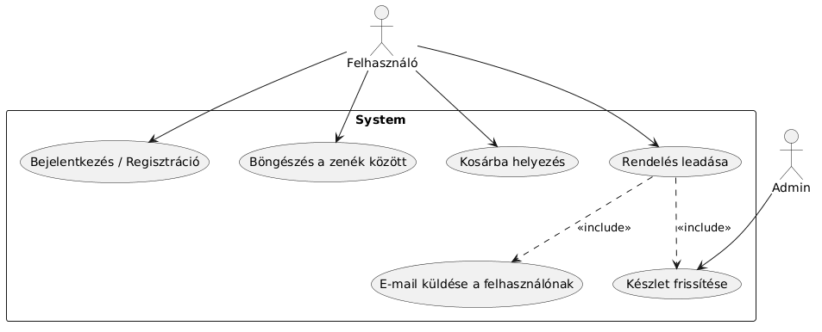
1. ábra Zene rendelés use case diagram

Sequence diagram leírása
A szekvenciadiagram (2. ábra) az események időbeli sorrendjét és a rendszerkomponensek közötti interakciókat mutatja be. A folyamatban részt vevő entitások – például a Felhasználó, a Webalkalmazás, a Rendeléskezelő, az Adatbázis, az E-mail rendszer és az Admin – között pontosan nyomon követhető a bejelentkezés folyamata, a rendelés rögzítése, az adatbázis-műveletek, valamint az automatikus e-mail küldés. Ez a diagram különösen hasznos a rendszer technikai működésének és a komponensek együttműködésének megértéséhez.

Sequence diagram
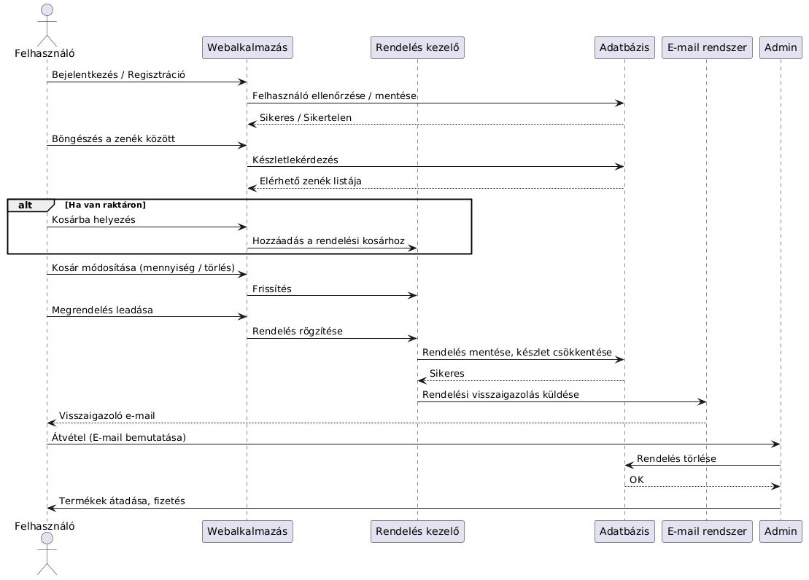
2. ábra Zene rendelés sequence diagram

Activity diagram leírása
Az activity diagram (3. ábra) a teljes rendelési folyamatot lépésenként jeleníti meg, munkafolyamatként strukturálva. Például, hogy ha egy adott zene nem érhető el, akkor nem kerülhet a kosárba, valamint a megrendelés során automatikusan frissül a készlet, és a felhasználó e-mailben értesítést kap. A diagram egészen az átvétel és fizetés lépéséig nyomon követi az eseményeket, így különösen alkalmas a felhasználói folyamatok és logikai elágazások feltérképezésére. Emellett jól szemlélteti a különböző szerepkörök – a felhasználó, a rendszer és az adminisztrátor – közötti feladatmegosztást is. A diagram segítségével könnyebben átláthatóvá válik a rendelési folyamat működése, valamint az egyes műveletek egymásra épülése.

Activity diagram
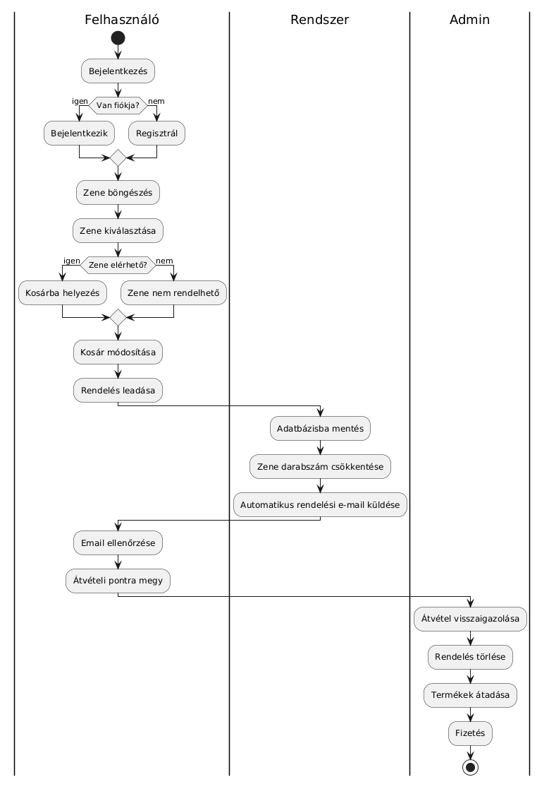
3. ábra Zene rendelés activity diagram

Összefoglalás
A három diagram egymást kiegészítve átfogó képet ad a zene rendelési folyamatának teljes életciklusáról. A use case diagram a szereplők és funkciók összefüggéseire koncentrál, a sequence diagram az időbeli és technikai interakciókat részletezi, míg az activity diagram a folyamat logikai szerkezetét mutatja be. E kombináció segítségével a rendszer működése átláthatóvá és jól dokumentálttá válik.

3.5 Összevont elemzés: A film és sorozat kölcsönzés folyamatának modellezése UML diagramokkal
A filmek és sorozatok kölcsönzési folyamatát három alapvető UML diagram segítségével modelleztem: use case diagram, sequence diagram és activity diagram, hasonlóképp, mint a zene rendelés esetén. Ezek a vizualizációs eszközök különböző szemszögből mutatják be a rendszer működését, miközben lefedik mind a felhasználói, mind az adminisztrátori oldal folyamatait [21].

Use case diagram leírása
A use case diagram (4. ábra) a rendszer legfontosabb funkcióit és az azokban részt vevő szereplők közötti kapcsolatokat jeleníti meg. A rendszer két fő aktora a Felhasználó és az Adminisztrátor. A felhasználó regisztrálhat, bejelentkezhet, böngészhet a kínálatban, termékeket helyezhet a kosarába, foglalásokat indíthat, valamint követheti a korábbi foglalásait. Az adminisztrátor felelőssége a foglalások kezelése, valamint a készletek nyomon követése.
Ez a diagram segít feltérképezni, hogy az egyes szereplők milyen műveleteket hajthatnak végre, és miként kapcsolódnak egymáshoz a rendszer különböző funkciói.

Use case diagram
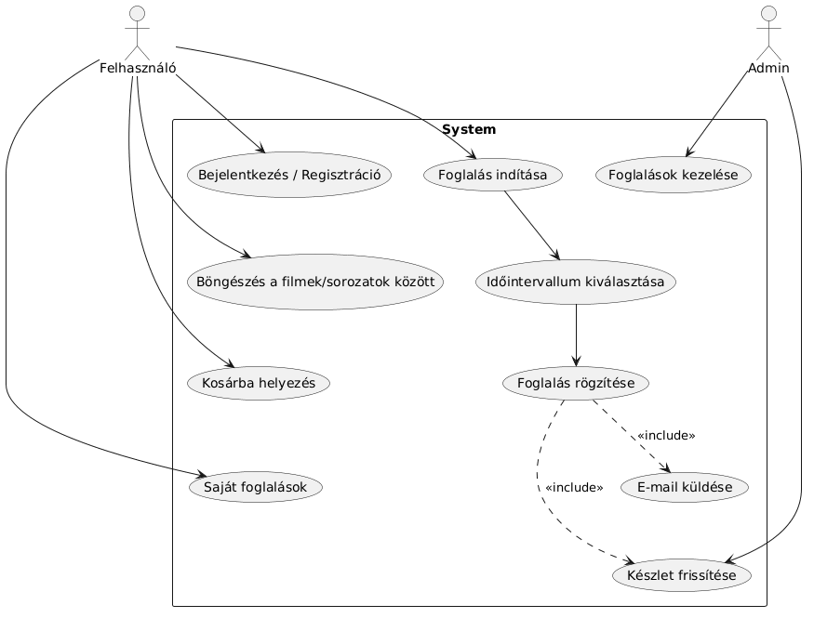
4. ábra Kölcsönzés use case diagram

Sequence diagram leírása
A sequence diagram (5. ábra) a rendszer eseményeinek időbeli sorrendjét ábrázolja, bemutatva, hogy a különböző szereplők hogyan lépnek interakcióba egymással egy foglalási folyamat során. A diagram részletezi például, hogyan történik a foglalás rögzítése, a készlet darabszámának frissítése, valamint a visszaigazoló e-mail kiküldése a felhasználónak.
Ez a nézet különösen hasznos a rendszer működésének dinamikus oldalának megértéséhez, mivel szemlélteti, hogyan válaszol a rendszer az egyes felhasználói műveletekre, és hogyan valósulnak meg a háttérben futó folyamatok.

Sequence diagram
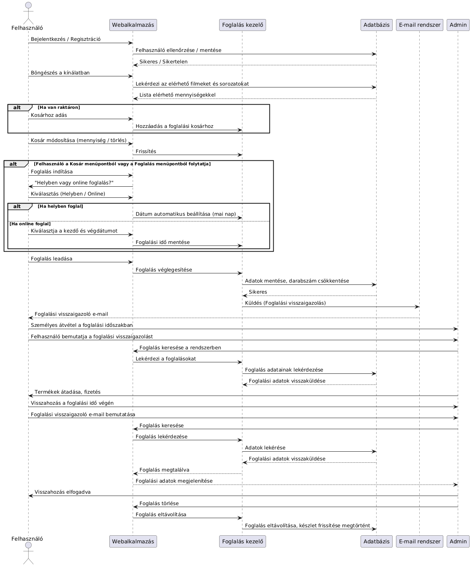
5. ábra Kölcsönzés sequence diagram

Activity diagram leírása
Az activity diagram (6. ábra) a teljes kölcsönzési folyamatot egy strukturált munkafolyamatként jeleníti meg, amelyet a felhasználó regisztrációval vagy bejelentkezéssel indít. Ezt követően a kiválasztott filmek vagy sorozatok kosárba kerülnek, majd a felhasználó foglalást indít, amely lehet helyszíni vagy online.
A diagram bemutatja az egyes döntési pontokat – például a foglalás típusának kiválasztását –, valamint az adminisztrátor szerepét a foglalás feldolgozásában és a készlet kezelésében. Ez a modell különösen alkalmas a rendszer logikai szerkezetének és működési menetnek az áttekintésére.

Activity diagram
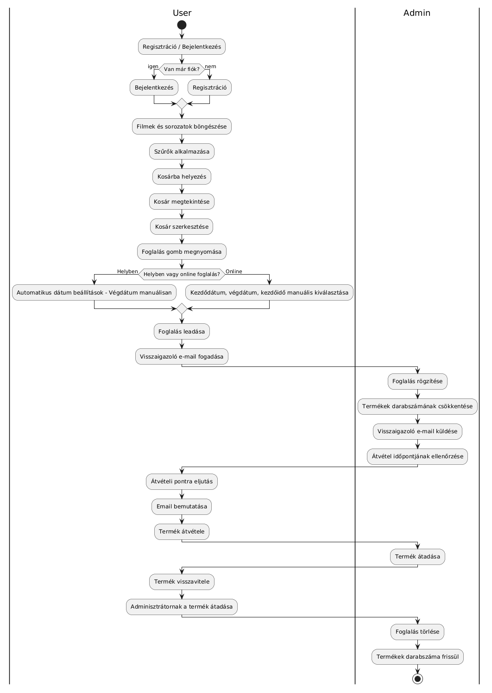
6. ábra Kölcsönzés activity diagram

Összefoglalás
A három különböző UML diagram együttesen részletes képet ad a film- és sorozatkölcsönzési rendszer működéséről:
- Use case diagram: a felhasználók és az adminisztrátorok közötti interakciókat és a rendszer által biztosított funkciókat mutatja be.
- Sequence diagram: az események időbeli sorrendjét és a rendszer válaszreakcióit jeleníti meg, különös tekintettel az adatbázis-műveletekre és az e-mailes értesítésekre.
- Activity diagram: a felhasználói és adminisztrátori folyamatokat lépésről lépésre követi végig, beleértve a döntési helyzeteket is.
Ezek a diagramok egymást kiegészítve járulnak hozzá a rendszer átláthatóságához, megkönnyítik a fejlesztést és biztosítják a zökkenőmentes működést a felhasználók és az adminisztrátorok számára egyaránt.

3.6 Az adatbázis részletes elemzése
A rendszer működésének alapját egy relációs adatbázis képezi, amely lehetővé teszi a különféle médiatartalmak (filmek, sorozatok, zenék) strukturált tárolását és a hozzájuk kapcsolódó felhasználói interakciók – például foglalások, vásárlások – pontos nyilvántartását. Az adatmodell megtervezésénél elsődleges szempont volt a modularitás, az adatintegritás fenntartása és a későbbi bővíthetőség biztosítása. Ennek köszönhetően a rendszer rugalmasan skálázható új tartalomtípusokkal vagy funkciókkal.
Az alábbi ERD-diagram (7. ábra) részletesen bemutatja az adatbázis felépítését, az adattáblák közötti kapcsolatokat, azok típusait. Az ábra tartalmaz egy különálló, a fő rendszerkomponenstől elkülönülő táblát (üzenetek), mely specifikus funkció helyes működéséért felel. Jellemzően olyan működés, mely jogosultságfüggetlenül elérhető, működési logikája nem kapcsolódik szorosan a főbb működésekhez.
Az ábrát követően részletesebben bemutatásra kerülnek az egyes táblák funkciói és tárolt adatai, beállításai.

Adatbázis egyed-kapcsolat-modellje
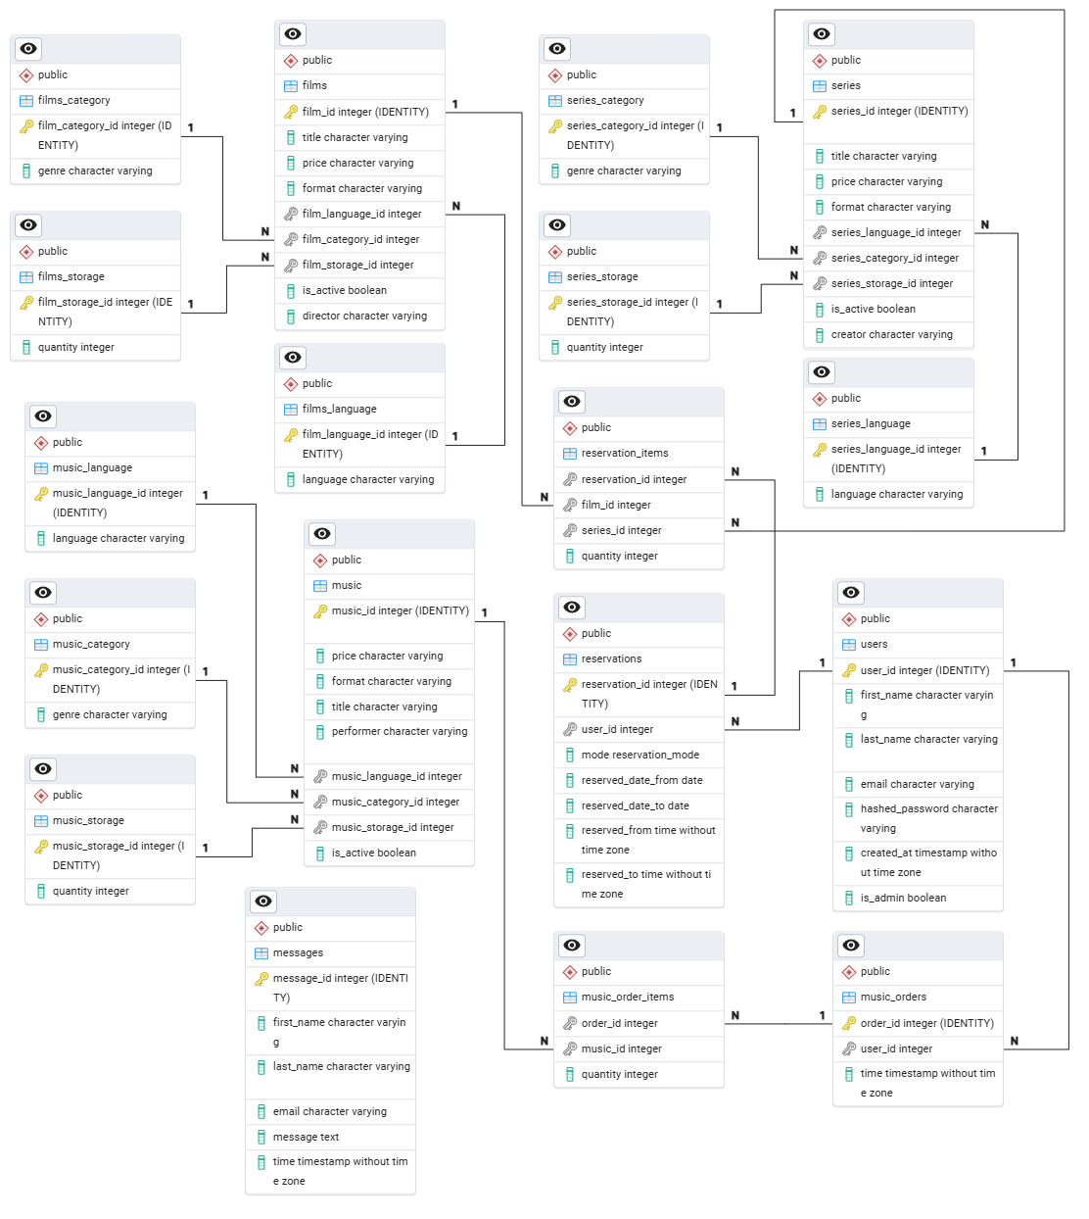
7. ábra Adatbázis egyed-kapcsolat modell

Felhasználói rendszer
A regisztrált felhasználók adatait a users nevű tábla tárolja. Ez a tábla tartalmazza a felhasználók alapvető információit, úgymint vezetéknév, keresztnév, e-mail cím és jelszó (titkosított formában). Ezen kívül egy logikai mező (is_admin) jelzi, hogy az adott felhasználó rendelkezik-e adminisztrátori jogosultsággal. A created_at mező révén a rendszer képes rögzíteni a rekordok létrehozásának időpontját, ezáltal biztosítva a nyomon követhetőséget.
A felhasználókkal való kommunikáció támogatására szolgál a messages tábla, amely az érdeklődők vagy látogatók által a kapcsolatfelvételi űrlapon keresztül beküldött üzeneteket tárolja. Pontosabban a felhasználó vezetéknevét, keresztnevét, e-mail címét, a küldött üzenetét, illetve egy time mezőt is, amely az üzenet kiküldésének idejét rögzíti. Ez a tábla nem kapcsolódik közvetlenül más entitásokhoz, funkciója kizárólag az üzenetek archiválása, így egyszerű, kapcsolat nélküli struktúrával rendelkezik.

Filmek és sorozatok kezelése
A filmek (films) és sorozatok (series) kezelésére külön táblák szolgálnak, amelyek hasonló adatstruktúrával rendelkeznek. Mindkét entitás tartalmazza a tartalom címét, rendezőjét/alkotóját, árát és formátumát, emellett kapcsolódó információkat is tárolnak a nyelvről, műfajról és készletről. Végül pedig az is_active oszlop arra a célra szolgál, hogy az adott film vagy sorozat jelenleg elérhető-e a kínálatban. A kapcsolatok a következő táblákon keresztül valósulnak meg:
- Nyelv: films_language, series_language
- Kategória (műfaj): films_category, series_category
- Raktárkészlet: films_storage, series_storage
Ez a struktúra lehetővé teszi az adatok újrafelhasználását, minimalizálja az adatok redundanciáját, és nagyfokú rugalmasságot biztosít a tartalomkezelésben. A nyelvi és műfaji attribútumok könnyen bővíthetők, míg a készletkezelési információk biztosítják a filmes és sorozatos termékek elérhetőségének pontos nyilvántartását.

Kölcsönzési rendszer
A kölcsönzéshez kapcsolódó adatokat a reservations és reservation_items táblák tárolják.
- Reservations tábla: A foglalások főbb adatai kerülnek rögzítésre, például a felhasználó azonosítója, a foglalás típusa (helyben vagy online), valamint a foglalás kezdete és vége. Ezen kívül az időpontok pontos nyilvántartására is van lehetőség a reserved_from és reserved_to mezők segítségével, amelyek a tényleges kölcsönzési időszakot jelölik.
- Reservation_items tábla: Ez egy kapcsolótábla, amely lehetővé teszi, hogy egyetlen foglaláson belül több film vagy sorozat szerepeljen. Fontos tervezési szempont, hogy a tábla úgy lett kialakítva, hogy egy foglalásban vagy egy film, vagy egy sorozat szerepelhet, de sosem mindkettő egyszerre.

Zenevásárlási modul
A zenevásárlás hasonló struktúrával rendelkezik, mint a filmek és sorozatok kezelése. A music tábla tartalmazza a zenei tartalmak alapadatait, mint a cím, előadó, ár és formátum. Emellett a zenei tartalmak is kapcsolódnak a music_language, music_category és music_storage táblákhoz, amelyek hasonlóan működnek, mint a filmes és sorozatos tartalmak esetében. Végül pedig itt is megjelenik az is_active oszlop, hasonló funkcióval, mint a filmek és sorozatok esetében.
A vásárlásokat a music_orders tábla rögzíti, pontosabban a vásárlás azonosítóját, a felhasználó azonosítóját, illetve egy time mezőt is, ami a vásárlás leadásának idejét rögzíti. A konkrét tételek (az egyes zenei termékek) a music_order_items táblában jelennek meg. Mivel egy rendelés több zenei tartalmat is tartalmazhat, az egyes tételekhez darabszám is rendelhető.

Összegzés
Az adatbázis modell jól elkülöníti az egyes tartalomtípusokat (filmek, sorozatok, zenék) és az ezekhez kapcsolódó funkciókat. Az adatkapcsolatok következetesen használják az idegen kulcsokat, biztosítva ezzel az adatok integritását és könnyű karbantartását. A normalizált adatstruktúra lehetővé teszi az adatok hatékony tárolását, gyors bővítését és kényelmes lekérdezését.
A különálló modulok (kölcsönzés, vásárlás, üzenetek) jól elválasztva működnek, ugyanakkor egy közös felhasználói alapra építenek. Ez nemcsak az adminisztrációs feladatokat könnyíti meg, hanem elősegíti a jogosultságok és a felhasználói hozzáférés egyszerű kezelését is.

3.7 Felhasználói felület és látványtervek elemzése
A rendszer felhasználói felületének tervezése során elsődleges szempont volt egy átlátható, intuitív és könnyen kezelhető struktúra kialakítása. A látványtervek a draw.io eszköz segítségével készültek, és céljuk az volt, hogy előre modellezzék a rendszer főbb funkcióit és azok elrendezését. A tervezés során kiemelt figyelmet kapott a felhasználói élmény, valamint az egyes funkciók logikus és gyors elérhetősége. A rendszer kiindulópontját a főoldal képezi, amely rövid tájékoztatást nyújt a szolgáltatás működéséről, valamint navigációs lehetőséget biztosít a különböző aloldalak eléréséhez. A menüsor minden oldalon egységesen jelenik meg, ezzel biztosítva a könnyű navigációt. A felhasználói fiók kezeléséhez tartozó funkciók – a regisztráció és a bejelentkezés – külön felületeken érhetők el. A tervezés során a cél az egyszerű és gyors használat volt, ezért ezek az oldalak letisztult, minimális adatbevitelt igénylő űrlapokat tartalmaznak. A rendszer a felhasználók jogosultságait is kezeli, amely lehetővé teszi az adminisztrátori funkciók elkülönítését. A médiatartalmak – filmek, sorozatok és zenék – külön aloldalakon jelennek meg, egységes szerkezetben. A felhasználók különböző szűrési lehetőségek segítségével böngészhetnek a kínálatban, míg a tartalmak kártyás elrendezésben, jól áttekinthető módon kerülnek megjelenítésre. A felület célja, hogy támogassa a gyors és hatékony tartalomkeresést. A kosár funkció két különálló részből áll: egy rendelési és egy foglalási kosárból. A tervezés során fontos szempont volt, hogy a felhasználók könnyen áttekintsék és módosíthassák a kiválasztott termékeket. A foglalási folyamat külön felületen történik, ahol a felhasználó megadhatja a kölcsönzés időtartamát, figyelembe véve az üzlet működési korlátait. A „Saját foglalások” oldal lehetőséget biztosít a felhasználók számára, hogy nyomon kövessék aktív foglalásaikat, beleértve a lefoglalt termékeket és az időintervallumokat. Az adminisztrátori felület külön funkciókat biztosít a rendszer kezelésére. Ide tartozik a médiakínálat módosítása, az egyes elemek hozzáadása, szerkesztése vagy eltávolítása, valamint a foglalások és felhasználók kezelése. A tervezés során az volt a cél, hogy ezek a funkciók átlátható módon, egységes felületen legyenek elérhetők. Összességében a felhasználói felület tervezése során a funkcionalitás és az egyszerű használhatóság egyensúlyának megteremtése volt a cél. A látványtervek megfelelő alapot biztosítottak a későbbi fejlesztési fázisokhoz, és segítették a rendszer struktúrájának átgondolt kialakítását.

3.8 Ajánlórendszerek tervezése
A webalkalmazás tervezése során fontos cél volt, hogy a rendszer képes legyen a felhasználók számára személyre szabott ajánlásokat is megjeleníteni. Ennek érdekében két különböző működési elvű ajánlórendszert terveztem és valósítottam meg, amelyek eltérő felhasználói helyzetekben működnek.
Az első ajánlórendszer a filmek, sorozatok és zenék listázó oldalain jelenik meg. Ez a megoldás a felhasználó korábbi tevékenységeire – például foglalásaira és vásárlásaira – épül. A rendszer ezek alapján próbál következtetni a felhasználó érdeklődési körére, és hasonló jellegű tartalmakat ajánlani. A cél itt az, hogy a felhasználó hosszabb távú preferenciái alapján kapjon személyre szabott javaslatokat, ne csupán általános, mindenki számára azonos tartalmak jelenjenek meg.
A második ajánlórendszer a foglalási és rendelési kosár oldalakon működik. Ebben az esetben az ajánlás nem a teljes korábbi felhasználói aktivitáson alapul, hanem az aktuálisan kiválasztott elemekből indul ki. A rendszer megvizsgálja, hogy milyen típusú tartalom került a kosárba, és ezekhez hasonló vagy azokat kiegészítő elemeket javasol. Itt tehát inkább az aktuális döntési helyzet támogatása a cél, nem pedig a hosszú távú preferenciák modellezése.
A kétféle ajánlási mechanizmus együtt egy többrétegű megközelítést alkot. A listaoldalakon működő rendszer inkább személyre szabott, profilalapú ajánlásokat biztosít, míg a kosárban megjelenő javaslatok az adott pillanatban releváns tartalmakra fókuszálnak. Véleményem szerint ez a kettős megoldás jobban illeszkedik egy ilyen típusú webalkalmazás működéséhez, mivel külön kezeli a böngészési és a konkrét vásárlási vagy foglalási helyzeteket.

3.9 Ajánlórendszer a rendelési és foglalási kosár felületén
A webalkalmazásban az ajánlórendszer nemcsak a tartalomlistázó oldalakon jelenik meg, hanem a foglalási és rendelési kosár felületeken is szerepet kap. Fontosnak tartottam, hogy a rendszer ne csak általános, profilalapú ajánlásokat adjon, hanem az aktuális felhasználói helyzetre is reagáljon. Ennek megfelelően a kosár oldalon külön ajánlási logika működik mind a film- és sorozatfoglalások, mind a zenei rendelések esetében.
A kosárban működő ajánlórendszer alapvetően kontextus-alapú megközelítést alkalmaz. Míg a listaoldalakon megjelenő ajánlások a felhasználó korábbi tevékenységeire épülnek, addig a kosárban megjelenő javaslatok kizárólag az aktuálisan kiválasztott elemekből indulnak ki. Itt tehát nem a teljes felhasználói előzmény a meghatározó, hanem az, hogy a felhasználó éppen milyen tartalmak iránt érdeklődik az adott pillanatban. A rendszer így az aktuális döntési helyzetet próbálja támogatni.
A film- és sorozatfoglalási kosár esetében a rendszer megvizsgálja a kosárba helyezett elemek jellemzőit, például a műfajt, a nyelvet és az alkotót/rendezőt. Ezek alapján olyan további tartalmakat keres az adatbázisban, amelyek hasonló tulajdonságokkal rendelkeznek. Az ajánlás során a rendszer kiszűri azokat az elemeket, amelyek már szerepelnek a kosárban, illetve amelyek nem elérhetők. A fennmaradó tartalmak közül a hasonlóság mértéke alapján kerülnek kiválasztásra azok, amelyek végül ajánlásként megjelennek a felületen.
A zenei rendelési kosár esetében a működés hasonló elven alapul. A rendszer itt elsősorban az előadó, a zenei műfaj és a kiadvány nyelve alapján vizsgál egyezéseket. Ha a felhasználó például egy adott stílusú albumot helyez a kosárba, akkor a rendszer nagyobb valószínűséggel ajánl ugyanabba a műfajba tartozó vagy azonos előadóhoz kapcsolódó további kiadványokat. Ez segíti a felhasználót abban, hogy könnyebben találjon kapcsolódó tartalmakat, és adott esetben több terméket is kiválasszon.
A kosár-alapú ajánlórendszer nem alkalmaz időbeli súlyozást, mivel itt az aktuális kosártartalom önmagában a felhasználó jelenlegi érdeklődését tükrözi. Ebben a helyzetben nem szükséges a korábbi interakciók figyelembevétele vagy azok súlyának csökkentése, hiszen az ajánlás célja az azonnali relevancia biztosítása.
Összességében a kosárban működő ajánlórendszer egy tartalomalapú, kontextusvezérelt megközelítést valósít meg. Az ajánlások az aktuálisan kiválasztott elemek jellemzőin alapulnak, és közvetlenül a kosár felületén jelennek meg. Ez a megoldás jól kiegészíti a profilalapú ajánlási rendszert, és együtt egy olyan több szinten működő ajánlási struktúrát alkotnak, amely egyszerre támogatja a böngészést és a konkrét vásárlási vagy foglalási döntéseket.

3.10 Ajánlórendszer a zenék, filmek, és sorozatok felületén
A kosárban működő ajánlórendszertől eltérően a zenék, filmek és sorozatok listázó oldalain egy profilalapú, személyre szabott ajánlási mechanizmus működik. Ennek célja, hogy a felhasználó korábbi tevékenységei alapján próbálja meg modellezni az érdeklődési körét, és ennek megfelelően jelenítsen meg releváns tartalmakat.
A rendszer az úgynevezett implicit visszajelzésekre épül. Ez azt jelenti, hogy a felhasználónak nem kell külön értékelnie a tartalmakat (például csillagokkal), hanem a rendszer a viselkedéséből következtet a preferenciáira. Filmek és sorozatok esetében ilyen jelzésnek számít a foglalás, míg zenék esetében a vásárlás. A rendszer ezeket az interakciókat pozitív érdeklődési jelzésként értelmezi, és ezek alapján próbál hasonló tartalmakat ajánlani.
A működés során a rendszer lekérdezi az adott felhasználó korábbi foglalásait vagy vásárlásait, majd ezek metaadatait – például műfaj, nyelv, illetve alkotó, rendező vagy előadó – felhasználva alakít ki egy preferenciaprofilhoz hasonló mintázatot. Ezt követően az adatbázisban olyan elemeket keres, amelyek jellemzőik alapján illeszkednek ehhez a mintázathoz. Az ajánlás során kizárásra kerülnek azok a tartalmak, amelyeket a felhasználó már lefoglalt vagy megvásárolt, így a rendszer új, de releváns elemeket próbál megjeleníteni.
A listaoldalakon működő ajánlórendszer egyik fontos sajátossága az időbeli súlyozás alkalmazása. Ennek lényege, hogy a rendszer a frissebb interakciókat nagyobb súllyal veszi figyelembe, míg a régebbi foglalások vagy vásárlások kisebb hatással vannak az aktuális ajánlásokra. Ez azért fontos, mert a felhasználók érdeklődése idővel változhat. Az időbeli csillapítás segítségével a rendszer dinamikusabban tud alkalmazkodni ezekhez a változásokhoz, és nem ragad le egy korábbi preferenciánál.
A zenék, filmek és sorozatok oldalán működő ajánlórendszer tehát hosszabb távú preferenciákat modellez, és személyre szabott módon rendezi vagy emeli ki a tartalmakat. Míg a kosárban megjelenő ajánlások az aktuális döntési helyzetet támogatják, addig a listaoldalakon működő rendszer inkább a felhasználó általános érdeklődési körére épít.
Összességében ez a megoldás egy implicit, tartalomalapú és időben súlyozott ajánlórendszerként írható le, amely a felhasználó korábbi interakcióiból indul ki, és ezek alapján próbál releváns új tartalmakat javasolni. A kosár-alapú mechanizmussal együtt ez egy komplexebb, több szinten működő ajánlási struktúrát eredményez a rendszerben.

3.11 Az adatbázis funkciója az ajánlórendszerek esetén
Az ajánlórendszer hatékony működésének alapját a megfelelően megtervezett és strukturált adatbázis biztosítja. Mivel a rendszer az implicit felhasználói viselkedésből – például foglalásokból és vásárlásokból – von le következtetéseket, elengedhetetlen, hogy ezek az interakciók pontosan és következetesen legyenek tárolva. Az adatbázis nem csupán a tartalmak (filmek, sorozatok, zenék) metaadatait tartalmazza, hanem a felhasználók és a tartalmak közötti kapcsolatokat is.
Az ajánlások generálása során a rendszer több relációt is felhasznál. A foglalásokhoz és rendelésekhez kapcsolódó táblák rögzítik, hogy egy adott felhasználó milyen tartalmakat választott korábban, míg a filmekhez, sorozatokhoz és zenékhez tartozó metaadatok – például műfaj, nyelv, alkotó, rendező vagy előadó – lehetővé teszik a hasonlóság vizsgálatát. Az ajánlórendszer ezeknek az adatoknak az összekapcsolásával képes releváns javaslatokat előállítani.
Különösen fontos szerepet játszanak a kapcsolótáblák, amelyek a több-a-többhöz típusú kapcsolatokat kezelik (például egy felhasználó több foglalással rendelkezhet, illetve egy foglalás több tételt is tartalmazhat). Ezek a relációk biztosítják, hogy az ajánlási logika pontosan leképezhesse a valós felhasználói viselkedést az adatbázis szintjén.
A jól strukturált adatmodell és az optimalizált lekérdezések biztosítják, hogy az ajánlások gyorsan és megbízhatóan jelenjenek meg a felhasználói felületen.
Összességében elmondható, hogy az ajánlórendszer nem csupán algoritmikus logikára épül, hanem szorosan támaszkodik a relációs adatbázis megfelelő tervezésére. Az adatstruktúra minősége közvetlen hatással van az ajánlások pontosságára, relevanciájára és teljesítményére is.

3.12 Rendszer architekturális felépítése komponensdiagrammal
Ebben a részben a rendszer magas szintű felépítésének bemutatása történik komponensdiagram segítségével. A diagram célja, hogy áttekinthető módon szemléltesse a webalkalmazás főbb egységeit, valamint azok egymáshoz való kapcsolódását.

Komponensdiagram leírása
A komponensdiagram (8. ábra) a rendszer alapvető elemeit és azok együttműködését mutatja be. A felhasználó a webes felületen keresztül kommunikál a backend rendszerrel, amely külön modulokra tagolódik, például autentikációs, rendelési, foglalási és adminisztrációs egységekre.
A backend kapcsolatban áll az adatbázissal, ahol a rendszer működéséhez szükséges adatok kerülnek tárolásra. Emellett a rendszer e-mail szolgáltatást is használ, amely a rendelés- és foglalás visszaigazolások, valamint a foglalás törléséről szóló értesítések kezeléséért felel.

Komponensdiagram
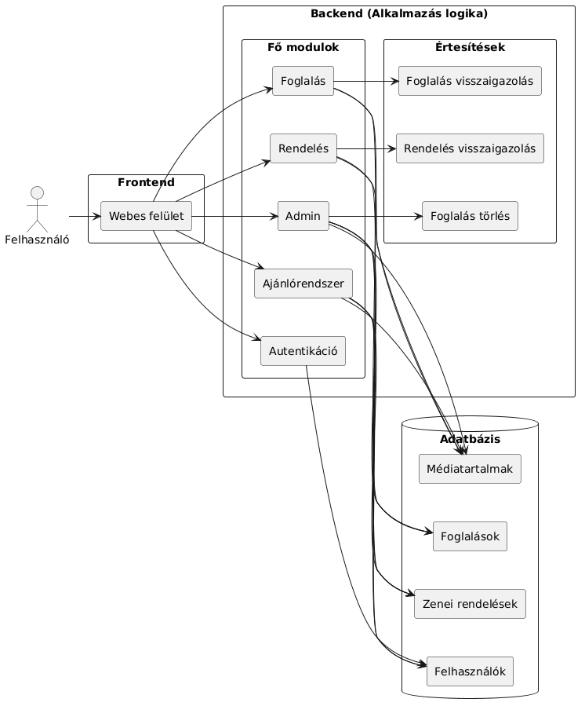
8. ábra Rendszer komponensdiagram

3.13 Deployment lehetőségek
A rendszer felépítése rugalmas, így a későbbiekben többféle módon is üzembe helyezhető. A frontend React alkalmazás tetszőleges webkiszolgálón futtatható, például egy tartalomkezelő szerveren vagy felhőalapú szolgáltatásban. A backend Node.js és Express környezetben szerveroldali alkalmazásként működik, és képes kezelni a felhasználói kéréseket, adatfeldolgozást, valamint a rendszer logikáját. Az adatok tárolása PostgreSQL adatbázisban történik, amely lehetővé teszi a relációs kapcsolatok kezelését és a megbízható adattárolást. A dolgozatomat nem csak lokális környezetben, hanem online, a GitHub felületen is tárolom. A repository-m a következő linken érhető el.
A deployment során a frontend és a backend külön futtatható, az adatbázissal pedig egy dedikált vagy felhőalapú szerveren kommunikálnak. Ez a felépítés támogatja a rendszer későbbi bővíthetőségét és a komponensek független frissítését is. Az alábbi komponensdiagram (9. ábra) szemlélteti a különböző modulok közötti kapcsolatot és a lehetséges futtatási környezeteket:

Komponensdiagram
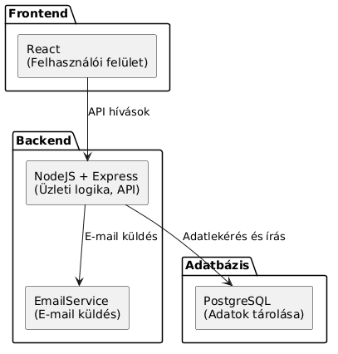
9. ábra Deployment komponensdiagram

3.14 Funkcionális követelmények
Az alábbi táblázatban (1. táblázat) a funkcionális követelmények összesítése látható. A mellékletekben található a teljes táblázat (1. M táblázat Funkcionális követelmények).

azonosító | Követelmény | Leírás
REQ1 | Kezdőlap | A felhasználó bármely aloldalról visszatérhet a kezdőlapra, ahol a fő tartalom helyesen jelenik meg.
REQ2 | Zenék oldal | A rendszer megjeleníti a zenei kínálatot és személyre szabott ajánlásokat biztosít a regisztrált felhasználóknak.
REQ3 | Zenék kosárba helyezése | Regisztrált felhasználók zenéket helyezhetnek kosárba, készletellenőrzéssel és visszajelzéssel.
REQ4 | Filmek oldal | A rendszer megjeleníti a filmkínálatot és ajánlásokat nyújt a felhasználói előzmények alapján.
REQ5 | Filmek kosárba helyezése | Regisztrált felhasználók filmeket adhatnak a foglalási kosárhoz megfelelő ellenőrzésekkel.
REQ6 | Sorozatok oldal | A rendszer sorozatkínálatot és személyre szabott ajánlásokat jelenít meg.
REQ7 | Sorozatok kosárba helyezése | A felhasználók sorozatokat helyezhetnek a foglalási kosárba megfelelő validációval.
REQ8 | Regisztráció és bejelentkezés | A felhasználók fiókot hozhatnak létre és bejelentkezhetnek az extra funkciók eléréséhez.
REQ9 | Kijelentkezés | A felhasználó biztonságosan kijelentkezhet, és elveszíti a jogosultsághoz kötött hozzáféréseket.
REQ10 | Profil oldal | A felhasználó megtekintheti és kezelheti saját profiladatait.
REQ11 | Jelszó módosítás | A felhasználó módosíthatja jelszavát, amely az adatbázisban frissül.
REQ12 | Kosár oldal | A rendszer megjeleníti a rendelési és foglalási kosarakat regisztrált felhasználóknak.
REQ13 | Rendelési kosár | A felhasználó kezelheti a kosár tartalmát és ajánlásokat kap a kiválasztott termékek alapján.
REQ14 | Rendelés leadása | A felhasználó leadhatja rendelését, amely rögzítésre kerül és visszaigazolást kap.
REQ15 | Foglalási kosár | A felhasználó kezelheti a foglalási kosár tartalmát és releváns ajánlásokat kap.
REQ16 | Foglalás indítása | A felhasználó a kosárból elindíthatja a foglalási folyamatot.
REQ17 | Foglalás | A rendszer biztosítja az online vagy helyszíni foglalás lehetőségét.
REQ18 | Foglalás elküldése | A felhasználó elküldheti foglalását, amely mentésre kerül és visszaigazolást kap.
REQ19 | Saját foglalások | A felhasználó megtekintheti korábbi foglalásait.
REQ20 | Admin foglalások kezelése | Az adminisztrátor megtekintheti és kezelheti a foglalásokat.
REQ21 | Admin tartalomkezelés | Az adminisztrátor kezelheti a zenék, filmek és sorozatok adatait (CRUD műveletek).
REQ22 | Kategóriák kezelése | Az admin új műfajokat és nyelveket hozhat létre.
REQ23 | Tartalom hozzáadása | Az admin új zenéket, filmeket és sorozatokat rögzíthet a rendszerben.
REQ24 | Tartalom módosítás | Az admin módosíthatja a meglévő tartalmak adatait.
REQ25 | Tartalom deaktiválás | Az admin ideiglenesen elrejtheti vagy visszaállíthatja a tartalmakat.
REQ26 | Tartalom törlés | Az admin véglegesen törölhet elemeket az adatbázisból.
1. táblázat Funkcionális követelmények összesítése

Megjegyzések:
- A zenék, filmek és sorozatok oldalakon az elérhető kínálatot műfaj, nyelv, formátum és ár szerint lehet szűrni.
- Regisztráció és bejelentkezés esetén a jelenlegi implementáció nem tartalmaz olyan funkciót, mely email-ben értesítést küld a sikeres regisztrációról, illetve mely ellenőrzi és visszajelzést ad a megadott jelszó erősségéről.
- A profil oldalon a megjelenített információk magába foglalja a felhasználó nevét, email címét és regisztrációjának dátumát. Az elérhető funkciók ezen az oldalon pedig a jelszó módosítása, illetve a kijelentkezés.
- A profil oldalon a jelenlegi implementáció nem tartalmaz olyan funkciót, mely ellenőrzi és visszajelzést ad a megadott jelszó erősségéről.
- A saját foglalások oldalon a felhasználó nyomon követheti foglalásait.
- Az admin foglalások oldalon az admin nyomon követheti a felhasználók foglalásait.
- A saját foglalások és az admin foglalások oldalakon a megjelenített információk magába foglalja a felhasználó nevét, email címét, foglalásának intervallumát, illetve a lefoglalt tételeit és a hozzájuk tartozó darabszámot.
- Az admin profilok oldalon a megjelenített információk magába foglalja a felhasználó egyedi azonosítóját, nevét és email címét.
- Az admin zenék, filmek és sorozatok oldalakon az elérhető funkciók magába foglalja a műfaj, nyelv, zene/film/sorozat hozzáadását, tételek deaktiválását, visszaállítását, szerkesztését és törlését.
- Az admin zenék, filmek és sorozatok oldalakon a műfaj hozzáadása esetében csak akkor jelenik meg az új műfaj az admin és a felhasználói felületeken, ha legalább egy elemet tartalmaz az adott műfaj.

3.15 Nem funkcionális követelmények
Az alábbi táblázatban (2. táblázat) a nem funkcionális követelmények összesítése látható. A mellékletekben található a teljes táblázat (2. M táblázat Nem funkcionális követelmények).

azonosító | Követelmény | Leírás
REQ1 | Felhasználói adatok kezelése | A rendszer biztonságosan és átlátható módon kezeli és jeleníti meg a felhasználói adatokat a jogosultságoknak megfelelően.
REQ2 | Jelszókezelés | A felhasználók jelszavait a rendszer titkosított (hash-elt) formában tárolja és biztonságosan kezeli.
REQ3 | Admin jogosultságkezelés | Az admin funkciók kizárólag megfelelő jogosultsággal és elkülönített útvonalakon érhetők el.
REQ4 | Felhasználói jogosultságkezelés | A felhasználók csak a saját adataikhoz és jogosultságuknak megfelelő funkciókhoz férhetnek hozzá.
REQ5 | Navigáció és menürendszer | Az alkalmazás menürendszere logikus, átlátható és könnyen használható.
REQ6 | Felhasználói felület | Az oldalak egységes megjelenéssel és jól olvasható, felhasználóbarát kialakítással rendelkeznek.
REQ7 | Visszajelzések és hibakezelés | A rendszer egyértelmű visszajelzéseket és érthető hibaüzeneteket biztosít minden művelet során.
REQ8 | Admin felület használhatósága | Az admin felület intuitív és hatékony adatkezelést biztosít technikai tudás nélkül is.
REQ9 | Egységes megjelenés | Az alkalmazás minden felhasználó számára egységes vizuális élményt nyújt jogosultságtól függetlenül.
REQ10 | Teljesítmény | Az alkalmazás gyorsan reagál, az oldalak betöltési ideje alacsony és a navigáció folyamatos.
REQ11 | Adatbázis teljesítmény | Az adatbázis-műveletek optimalizáltak, gyors válaszidőt biztosítanak.
REQ12 | Hibamentes működés | A rendszer stabilan, hibák nélkül működik és a funkciók a várt módon viselkednek.
REQ13 | Hibatűrés | A rendszer képes kezelni a hibákat és gyorsan helyreállni váratlan események után.
REQ14 | Következetes működés | Az alkalmazás minden funkciója kiszámítható és egységes módon működik.
REQ15 | Komponensek közti kommunikáció | A frontend és backend közötti adatátvitel megbízható és adatvesztés nélküli.
REQ16 | Felhasználói visszajelzések kezelése | A rendszer lehetőséget biztosít a felhasználói hibajelzések és fejlesztési javaslatok fogadására.
2. táblázat Nem funkcionális követelmények összesítése

Megjegyzések:
- Admin jogosultság birtokában a következő felületek érhetők el (felhasználótól különböző): zenék, filmek és sorozatok szerkesztése oldalak, profil és foglalásösszesítő oldalak.
- Regisztrált, illetve bejelentkezett felhasználói jogosultság birtokában a következő felületek érhetők el (látogatótól különböző): foglalás, saját foglalások, rendelés, kosár, ajánlórendszer, profil.
- Az adatbázisban a műveletvégzés során fellépő töltési idők a biztonságos műveletvégzést kívánják elősegíteni.
- Jelenlegi implementációban nincs lehetőség minden lehetséges hiba felderítésére és kiküszöbölésére, csupán a legjelentősebb és leggyakrabban jelentkező problémák orvoslására.

4. A rendszer megvalósítása
Jelen fejezet a fejlesztett rendszer technikai megvalósítását mutatja be. Bemutatásra kerülnek a frontend és backend főbb komponensei, az alkalmazott programozási nyelvek és keretrendszerek, valamint az adatbázis-kezelés és az ajánlórendszer működése. A fejezet során képernyőképeken keresztül szemléltetem a fontosabb felhasználói felületeket, a kulcsfontosságú kódrészleteket és az adatbázis lekérdezéseket, így áttekinthetővé válik a rendszer belső felépítése és a fejlesztés során alkalmazott megoldások logikája.

4.1 Adatbázis lekérdezések
Az alábbiakban pár egyszerű lekérdezés segítségével kívánom demonstrálni az adatbázis felépítését és működését. Az alábbi műveletek – kisebb különbségekkel ugyan, de- megegyeznek a tényleges lekérdezésekkel, melyeket a különböző aloldalak funkciói indukálnak.

Filmek lekérdezése
Az alábbi lekérdezés (1. kód) során megjelenítem az adatbázis films táblájában található filmeket (10. ábra). Minden film esetében feltüntetem a filmek legfontosabb adatait.

SELECT
films.film_id, films.title, films.price, films.format,
films_category.genre AS categoryname,
films_language.language AS languagename,
films_storage.quantity AS stock,
films.is_active, films.director
FROM films
JOIN films_category ON films.film_category_id = films_category.film_category_id
JOIN films_language ON films.film_language_id = films_language.film_language_id
JOIN films_storage ON films.film_storage_id = films_storage.film_storage_id
WHERE films.is_active = true
ORDER BY films.title
1. kód Filmek lekérdezése
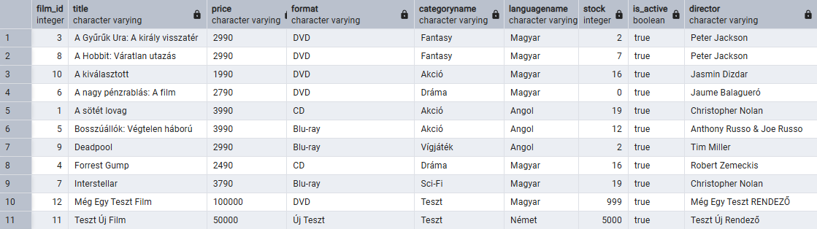
10. ábra Filmek lekérdezésének eredménye

Felhasználó saját foglalásának lekérdezése
Az alábbi lekérdezés (2. kód) során a 2-es egyedi azonosítóval rendelkező felhasználó összes foglalását listázom (11. ábra). A foglalások tartalmazzák a foglalás módját, a foglalás intervallumát, továbbá pedig a foglalt termékeket és a hozzájuk tartozó darabszámot.

SELECT
reservations.reservation_id AS reservation_id,
reservations.mode,
to_char(reservations.reserved_date_from, ’YYYY-MM-DD’) AS reserved_date_from,
to_char(reservations.reserved_date_to, ’YYYY-MM-DD’) AS reserved_date_to,
reservations.reserved_from, reservations.reserved_to,
reservation_items.quantity,
films.title AS film_title, series.title AS series_title
FROM reservations
INNER JOIN reservation_items ON
reservation_items.reservation_id = reservations.reservation_id
LEFT JOIN films ON reservation_items.film_id = films.film_id
LEFT JOIN series ON reservation_items.series_id = series.series_id
WHERE reservations.user_id = 1
ORDER BY reservations.reserved_date_from DESC
2. kód Felhasználó foglalásainak lekérdezése

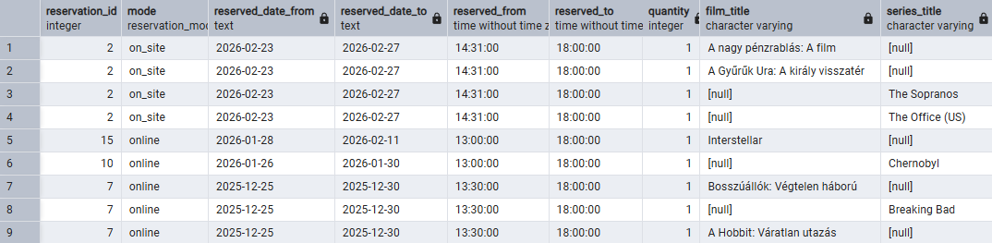
11. ábra Felhasználó foglalásainak lekérdezésének eredménye

Új film hozzáadása
Az alábbi lekérdezés (3. kód) során új filmet adok az adatbázishoz. Az insert parancs paraméterei között szerepel az újonnan hozzáadott film címe, ára, formátuma, nyelv, kategória és raktár azonosítója, - melyeket a megfelelő táblák már létező tulajdonságai alapján adok át -, végül pedig a rendezője.

INSERT INTO films (
title, price, format, film_language_id, film_category_id, film_storage_id, director )
VALUES (’Valami Lekérdezés Teszt’, ’1234’, ’Lekérdezés Teszt Formátum’,
3, 6, 8, ’Lekérdezés Teszt Rendező’)
3. kód Új film hozzáadása

Az alábbi kép (12. ábra) a művelet eredményét mutatja. Mint látható, az új film valóban megjelenik a tábla 12. sorában.

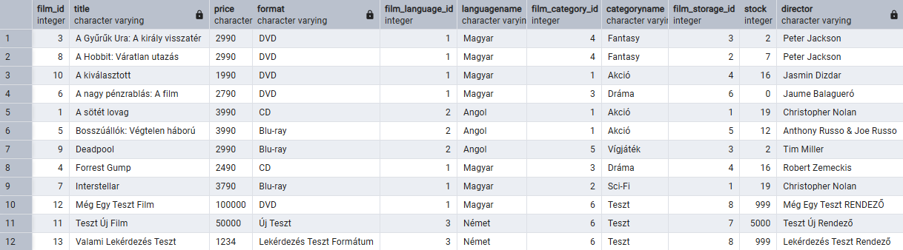
12. ábra Új film hozzáadásának eredménye

4.2 Kódrészletek

Bejelentkezés / Autentikáció
Az alábbi kódrészlet (4. kód) a felhasználók hitelesítését valósítja meg a Passport LocalStrategy segítségével. Először ellenőrzi a megadott e-mail címet az adatbázisban tárolt adatokkal, majd a megadott jelszót bcrypt segítségével hasonlítja össze a tárolt hash értékkel. Csak akkor engedélyezi a bejelentkezést, ha mindkét adat helyes, így biztosítva a felhasználói adatok védelmét és a megfelelő hitelesítést.

passport.use(
new LocalStrategy({
usernameField: "emailcim",
passwordField: "jelszo"
}, async (emailcim, jelszo, done) => {
try {
const { rows } = await db.getUserEmail(emailcim);
const user = rows[0];
if(!user) {
return done(null, false, { message: "Hibás email cím!" });
}
const match = await bcrypt.compare(jelszo, user.hashed_password);
if(!match) {
return done(null, false, { message: "Hibás jelszó! "});
}
return done(null, user);
} catch(err) {
return done(err);
}
})
);
4. kód Bejelentkezés / Autentikáció kódrészlet 1

Az alábbi lekérdezés (5. kód) a megadott e-mail cím alapján kéri le a felhasználót az adatbázisból.

async function getUserEmail(email) {
return pool.query("SELECT * FROM users WHERE email = $1", [email]);
}
5. kód Bejelentkezés / Autentikáció kódrészlet 2

Ez a kódrészlet (6. kód) a bejelentkezési kérések kezelését valósítja meg az Express routeren keresztül. A passport.authenticate("local") hívás ellenőrzi a felhasználó e-mail címét és jelszavát a korábban definiált LocalStrategy alapján. Hiba esetén megfelelő HTTP státuszkódot és üzenetet ad vissza, sikeres hitelesítésnél pedig létrehozza a felhasználói sessiont. Ez biztosítja a biztonságos és állapotkezeléssel támogatott felhasználói hitelesítést.

router.post("/", (req, res) => {
passport.authenticate("local", (err, user, info) => {
if(err) {
console.error(err);
return res.status(500).json({ message: "Szerver hiba!" });
}
if(!user) {
return res.status(401).json({ message: info.message });
}
req.logIn(user, (err) => {
if(err) {
console.error(err);
return res.status(500).json({ message: "Session hiba! "});
}
req.session.save(() => {
res.json({
message: "Sikeres bejelentkezés!",
user: req.user
});
});
});
})(req, res);
});
6. kód Bejelentkezés / Autentikáció kódrészlet 3

Zenék oldali ajánlórendszer
Ez a kódrészlet (7. kód) a kliensoldali ajánlások lekérését valósítja meg az alkalmazásban. Az async függvény egy POST kérést küld a backend felé a felhasználó azonosítójával (userID), amely alapján a szerver visszaadja a releváns zenei ajánlásokat. A fetch használatával a kérés során a sütik és a session is érvényesül (credentials: "include"), így a felhasználó hitelesítése biztosított. A kapott adatokat JSON formátumban dolgozza fel a kliens, majd a setRecommendations függvénnyel frissíti az ajánlások állapotát a felhasználói felületen. Hiba esetén a rendszer a konzolra írja a részleteket és értesíti a felhasználót egy alert üzenettel.

async function fetchRecommendations() {
try {
const res = await fetch(GETMUSICRECOMMENDATIONSAPI, {
method: "POST",
credentials: "include",
headers: { "Content-Type": "application/json"},
body: JSON.stringify({
userID: user.user_id
})
});
const data = await res.json();
setRecommendations(data);
} catch(err) {
console.error(err);
alert("Hiba az ajánlások lekérése során!");
}
}
7. kód Zenék oldali ajánlórendszer kódrészlet 1

Az ajánlórendszer csak bejelentkezett felhasználók esetében aktív, mivel a működéséhez szükség van korábbi rendelési adatokra. (8. kód)

useEffect(() => {
if(!user) {
setRecommendations([]);
return;
}
fetchRecommendations();
}, [user]);
8. kód Zenék oldali ajánlórendszer kódrészlet 2

Az ajánlórendszer súlyozott pontozást (9. kód) alkalmaz, ahol a különböző jellemzők (műfaj, előadó, nyelv) eltérő jelentőséggel szerepelnek. A rendszer figyelembe veszi az időbeli tényezőt is (10. kód), így a frissebb rendelések nagyobb hatással vannak az ajánlásokra.

const weights = {
genre: 7,
performer: 3,
language: 2
};
9. kód Zenék oldali ajánlórendszer kódrészlet 3

const timeWeight = Math.exp(-lambda * daysDifference);
genres[item.music_category_id] = (genres[item.music_category_id] || 0) + timeWeight;
languages[item.music_language_id] = (languages[item.music_language_id] || 0) + timeWeight;
performers[item.performer] = (performers[item.performer] || 0) + timeWeight;
10. kód Zenék oldali ajánlórendszer kódrészlet 4

A rendszer minden ajánlható elemhez pontszámot rendel, majd ezeket csökkenő sorrendbe rendezi. Végül a legmagasabb pontszámú elemek kerülnek visszaadásra. (11. kód)

const scored = recommendable.map(music => {
let score = 0;
if (genres[music.music_category_id]) score += weights.genre * genres[music.music_category_id];
if (performers[music.performer]) score += weights.performer * performers[music.performer];
if (languages[music.music_language_id]) score += weights.language * languages[music.music_language_id];
return { ...music, score };
});
return scored
.filter(m => m.score > 0)
.sort((a, b) => b.score - a.score)
.slice(0, 3);
11. kód Zenék oldali ajánlórendszer kódrészlet 5

Foglalási kosár ajánlórendszer
A kódrészlet (12. kód) a kosárban található elemek szűrését és feldolgozását mutatja. Különválasztásra kerülnek a filmek és a sorozatok. Az eredmény két külön tömb: az egyik a filmek, a másik a sorozatok azonosítóit tartalmazza.

const filmsInCart = cartIDs.filter(item => item.type === "film").map(item => item.id);
const seriesInCart = cartIDs.filter(item => item.type === "series").map(item => item.id);
12. kód Foglalási kosár ajánlórendszer kódrészlet 1

Ez a rész (13. kód) a kosárban található filmek adatainak feldolgozását végzi. A ciklus végigiterál a filmeken és különböző statisztikákat készít: megszámolja, hogy egy adott kategória, nyelv, vagy rendező hányszor fordul elő. Sorozatok esetében hasonló a folyamat.

cartFilmsData.forEach(film => {
filmGenres[film.film_category_id] = (filmGenres[film.film_category_id] || 0) + 1;
filmLanguages[film.film_language_id] =(filmLanguages[film.film_language_id] || 0) + 1;
filmDirectors[film.director] = (filmDirectors[film.director] || 0) + 1;
});
13. kód Foglalási kosár ajánlórendszer kódrészlet 2

Ebben a részletben (14. kód) a pontozás hasonló módon történik mint a zenék oldali ajánlórendszer esetében.

filmRecommendable.forEach(film => {
let score = 0;
if(filmGenres[film.film_category_id]) score += weights.genre * filmGenres[film.film_category_id];
if(filmDirectors[film.director]) score += weights.director_creator * filmDirectors[film.director];
if(filmLanguages[film.film_language_id]) score += weights.language * filmLanguages[film.film_language_id];
if(score > 0) filmRecommendations.push({ ...film, score });
});
14. kód Foglalási kosár ajánlórendszer kódrészlet 3

Az alábbi kódrészlet (15. kód) célja, hogy a film- és sorozatajánlásokat a kosár tartalmának arányában ossza el. A rendszer figyelembe veszi, hogy hány film és sorozat található a kosárban, majd ennek megfelelően határozza meg, hogy melyik típusból hány ajánlást jelenítsen meg. Az ajánlások pontszám alapján rendezésre kerülnek, és a legrelevánsabb elemek kerülnek kiválasztásra a megadott maximális darabszámig.

const TOTAL_RECOMMENDATIONS = 4;
const filmCount = filmsInCart.length;
const seriesCount = seriesInCart.length;
if (seriesCount === 0) {
return filmRecommendations
.sort((a, b) => b.score - a.score)
.slice(0, TOTAL_RECOMMENDATIONS);
}
if (filmCount === 0) {
return seriesRecommendations
.sort((a, b) => b.score - a.score)
.slice(0, TOTAL_RECOMMENDATIONS);
}
const totalInCart = filmCount + seriesCount;
const filmQuantity = Math.floor(
(filmCount / totalInCart) * TOTAL_RECOMMENDATIONS
);
const seriesQuantity = TOTAL_RECOMMENDATIONS - filmQuantity;
filmRecommendations.sort((a, b) => b.score - a.score);
seriesRecommendations.sort((a, b) => b.score - a.score);
const selectedFilms = filmRecommendations.slice(0, filmQuantity);
const selectedSeries = seriesRecommendations.slice(0, seriesQuantity);
let finalRecommendations = [
...selectedFilms,
...selectedSeries
];
return finalRecommendations;
15. kód Foglalási kosár ajánlórendszer kódrészlet 4

4.3 Felhasználói felület

Kezdőlap
Az alábbi képen (13. ábra) a webalkalmazás kezdőlapjának részlete látható. A navigációs bár és a footer minden aloldalon elérhető. A kezdőlap üdvözlő szövege és a navigációs bár bejelentkezett felhasználó függvényében (user/admin) megváltozik, biztosítva szerepkörspecifikus funkciók elérését.
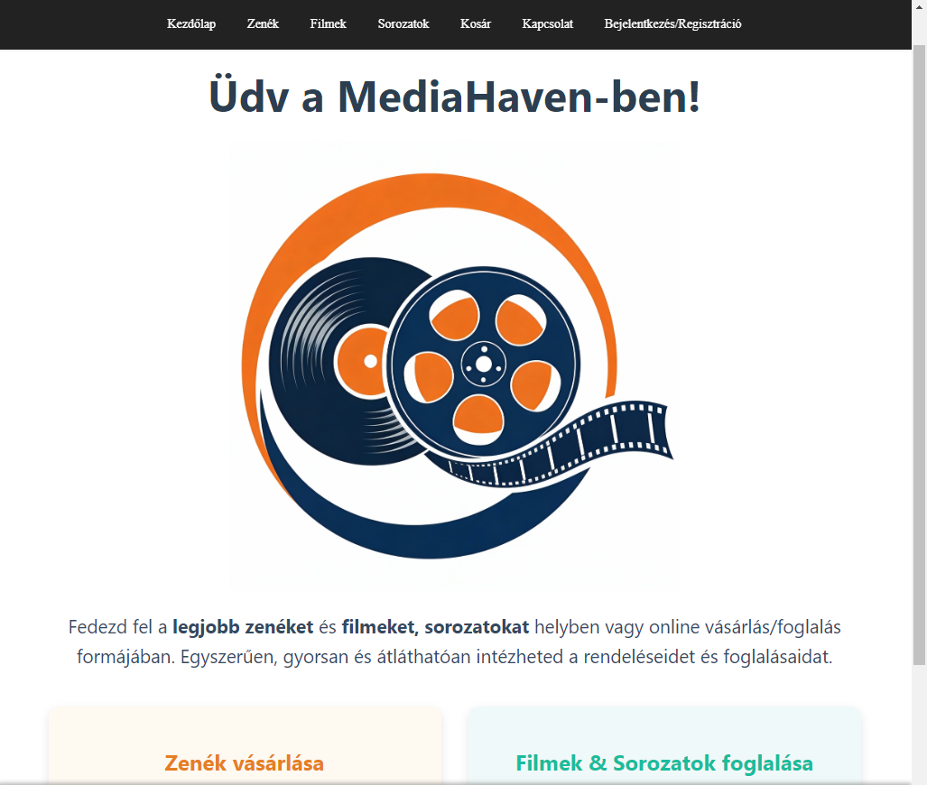
13. ábra Kezdőlap

Kínálati lapok
Az alábbi képeken (14. ábra), (15. ábra) a zene és filmkínálatot összesítő oldalak egy-egy részlete látható. A felületen megtekinthetjük a különböző kategóriákat, illetve a hozzájuk tartozó tételeket. Minden tétel esetében feltüntetésre kerül a cím, előadó/rendező, nyelv, formátum, ár, illetve az elérhető mennyiség. Az oldal tetején hasznos szűrők találhatóak, kereshetünk műfaj, nyelv, formátum és ár alapján. Az első képen a látogató felhasználó szemszögéből látható a felület, a második képen pedig egy regisztrált, foglalással rendelkező felhasználó szemszögéből tekinthetjük meg a felületen elérhető ajánlórendszer által javasolt releváns termékeket.
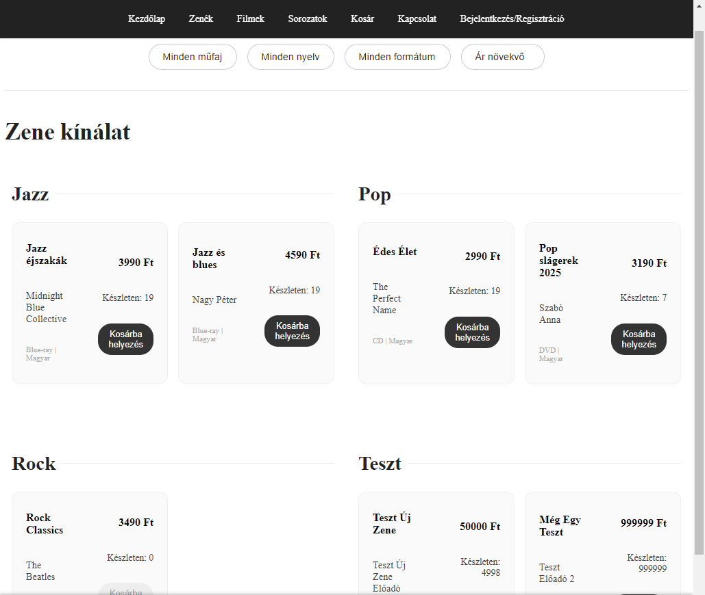
14. ábra Zenék oldal

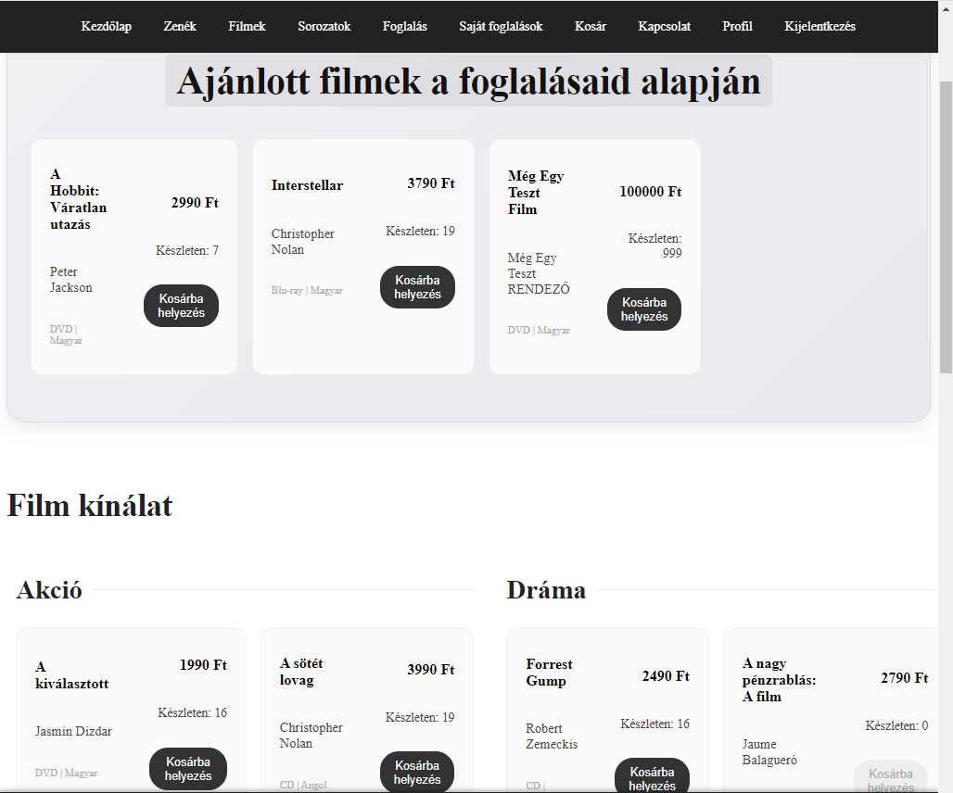
15. ábra Filmek oldal

Kosár
Az alábbi képen (16. ábra) a rendelési kosár egy részlete látható. A regisztrált felhasználó a kosarába helyezett termékét módosíthatja (darabszám növelés, csökkentés, termék törlése). Az oldal az összesen fizetendő összeggel tájékoztatja a felhasználót. Továbbá pedig a kosárban működő ajánlórendszer ajánl a kosárba helyezett termékhez hasonló termékeket is a felhasználónak, melyeket a gomb megnyomásával bele is helyezhet a kosarába.
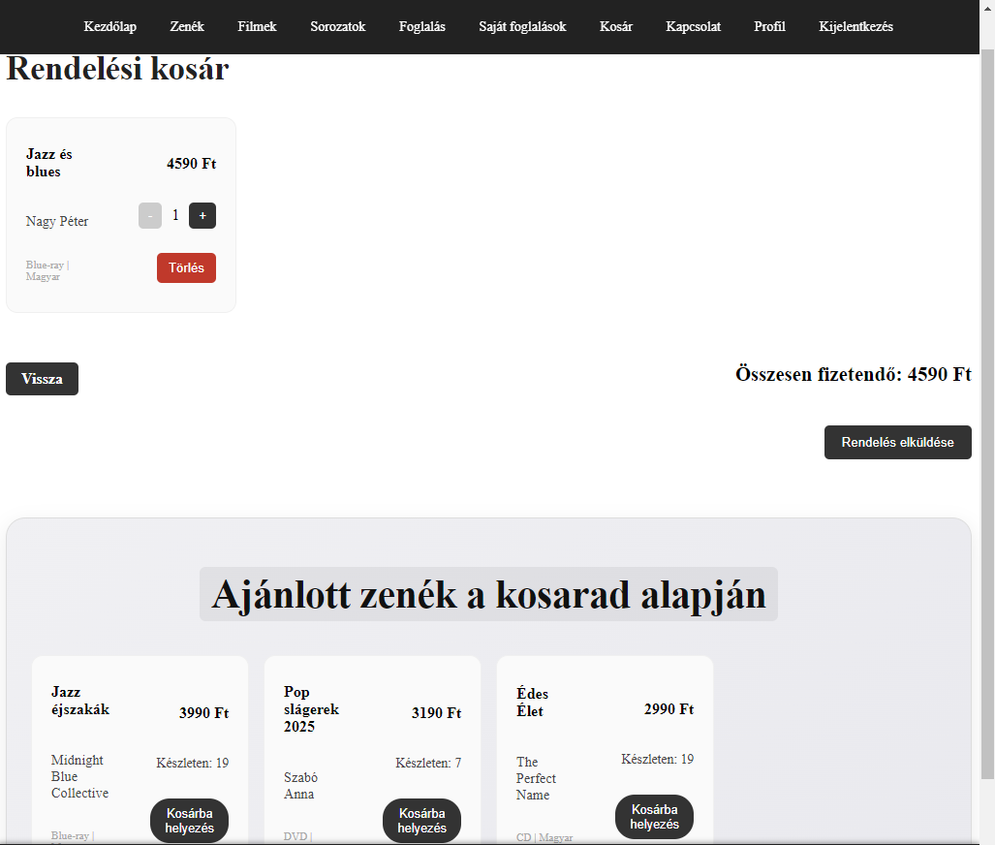
16. ábra Kosár oldal

Foglalás
Az alábbi képen (17. ábra) az online foglalási lap látható. Az online foglalási lap minden időpillanatban elérhető a felhasználó számára, ellentétben a helyben foglalási lappal, mely csak az üzlet nyitvatartási idejében elérhető. Ezen az oldalon a felhasználónak van lehetősége a kosara tartalmát megtekinteni és módosítani, amennyiben szükségesnek véli. Továbbá pedig a termékeknek képes választani kezdő és végdátumot, illetve kezdőórát a foglalásra, melyet a gomb megnyomásával hitelesítheti.
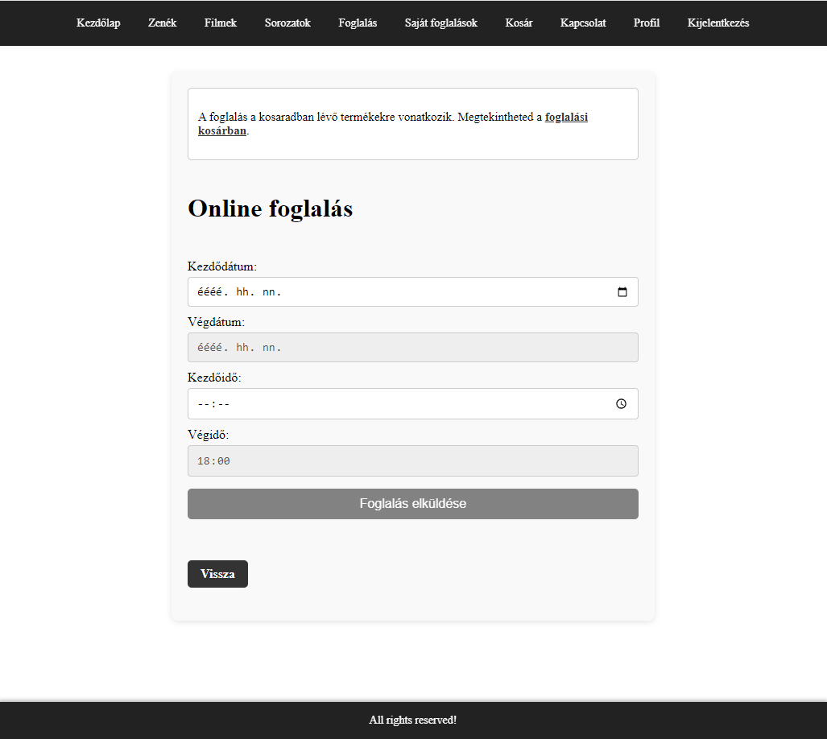
17. ábra Online foglalás oldal

5. A rendszer tesztelése
A rendszer fejlesztése során kiemelt figyelmet kapott a megfelelő működés ellenőrzése, amely különböző tesztelési módszerek alkalmazásával valósult meg. A tesztelés célja annak biztosítása volt, hogy az alkalmazás funkciói hibamentesen működjenek, valamint hogy a különböző komponensek megfelelően kommunikáljanak egymással. A fejezetben bemutatásra kerülnek az alkalmazott tesztelési módszerek, a végrehajtott tesztek típusai, valamint azok eredményei.

5.1 Tesztelési módszerek
A rendszer ellenőrzése több szinten történt. Először unit tesztek segítségével kerültek tesztelésre az egyes függvények és logikai egységek, majd integrációs tesztek vizsgálták a különböző komponensek együttműködését, végül pedig terheléses teszteket végeztem a kínálati lapokon, ezzel igazolva a gyors válaszidőt. Ezekben a tesztekben az ajánlórendszerek kaptak főszerepet.
A tesztelés során a JavaScript környezetben elterjedt Jest keretrendszert használtam, amely lehetővé teszi az egységtesztek és integrációs tesztek hatékony megvalósítását. Az API végpontok teszteléséhez a Supertest könyvtár került alkalmazásra, amely segítségével HTTP kérések szimulálhatók és azok válaszai ellenőrizhetők.
A unit tesztek célja az volt, hogy az alkalmazás kisebb egységei önállóan, egymástól függetlenül is helyesen működjenek. Az integrációs tesztek ezzel szemben a backend, az adatbázis és az API végpontok közötti kapcsolatot ellenőrizték. A terheléses tesztek pedig a rendszer gyorsaságát és a kínálati lapokon működő ajánlórendszerek pontosságát vizsgálta.
A fejlesztés során manuális tesztelés is történt, különösen a felhasználói felület esetében, ahol a funkciók működését közvetlenül a böngészőben ellenőriztem.

5.2 Unit tesztek
A unit tesztek során az alkalmazás egyes funkciói külön-külön kerültek vizsgálatra. A tesztelés célja az volt, hogy az alapvető logikai működések hibamentesen működjenek.
A tesztek során különböző bemeneti értékekkel ellenőriztem a függvények működését, beleértve a hibás eseteket is. A Jest keretrendszer lehetővé tette az esetek automatizált futtatását, valamint az eredmények gyors kiértékelését. A kapott eredmények minden esetben megfeleltek az elvárt működésnek.
Az alábbi legfontosabb funkciók kerültek tesztelésre:
- felhasználói regisztráció
- foglalás létrehozása (film/sorozat)
- filmek CRUD műveletei
- sorozatok CRUD műveletei
- üzenetek küldése és tárolása

5.3 Integrációs tesztek
Az integrációs tesztek célja az volt, hogy a rendszer különböző részei együtt is megfelelően működjenek. Ezek a tesztek elsősorban a backend és az adatbázis közötti kommunikációt vizsgálták.
Az alábbi legfontosabb funkciók kerültek tesztelésre:
- bejelentkezés az API-n keresztül,
- rendelés létrehozása és mentése az adatbázisba,
- foglalások kezelése,
- ajánlórendszer működése API hívásokon keresztül.
A tesztelés során a Supertest könyvtár segítségével HTTP kérések kerültek küldésre az API végpontok felé, majd a válaszok ellenőrzése történt meg. Emellett vizsgálatra került az is, hogy az adatok megfelelően kerülnek-e mentésre a teszt adatbázisban.
Az integrációs tesztek eredményei alapján a rendszer komponensei megfelelően működnek együtt.

5.4 Terheléses tesztek
A terheléses tesztek célja a rendszer teljesítményének és az árukészleti lapokon funkcionáló ajánlórendszerek megfelelő működésének vizsgálata volt. Első lépésként készítettem egy teszt adatbázist, melyet a zenék, filmek és sorozatok esetében egyaránt 1000 darab különböző tétellel töltöttem fel. Nemcsak a címek voltak eltérőek, hanem a műfajok, nyelvek, illetve a rendező/alkotó/előadó tulajdonságok is. Ezek mellett a raktárkészlet értékek viszont úgy lettek kialakítva, hogy több tétel osztozzon ugyanazon a készleten.
Ezt követően egy tesztfelhasználóhoz több rendelést és foglalást generáltam differens időpontokkal, hogy az ajánlórendszer időbeli súlyozása érvényesülni tudjon. A terheléses tesztek során 50 párhuzamos kérés került elküldésre az adott ajánlási végpontokra. A mérések alapján a rendszer minden kérést sikeresen kiszolgált, és a válaszidő stabil, néhány száz milliszekundumos tartományban maradt. Az ajánlórendszerek pedig minden esetben releváns tartalmakat ajánlottak, illetve az időbeli súlyozás is megfelelően működött.
A terheléses tesztek eredményeinek pontosabb elemzése érdekében több futtatást végeztem, és az egyes futások válaszidejeit statisztikai módszerekkel értékeltem. A következő táblázat (3. táblázat) összefoglalja az egyes ajánlórendszerek teljesítményét:

TESZTESET | FUTTATÁSOK SZÁMA | PÁRHUZAMOS KÉRÉSEK SZÁMA | ÁTLAGOS VÁLASZIDŐ (ms) | SZÓRÁS (ms)
Zene ajánló | 5 | 50 | ~276.13 | ~8.5
Film ajánló | 5 | 50 | ~281.77 | ~10.5
Sorozat ajánló | 5 | 50 | ~279.63 | ~11.0
3. táblázat Terheléses tesztek összefoglalása

A mérési eredmények alapján megfigyelhető, hogy az egyes ajánlórendszerek válaszideje hasonló tartományban mozog, és a szórás alacsony, ami stabil és kiszámítható teljesítményre utal még párhuzamos terhelés és nagyobb adatmennyiség mellett is. Az eredményekből továbbá arra lehet következtetni, hogy a rendszer megfelelően skálázható, mivel a megnövelt adatmennyiség és az egyidejű kérések sem okoztak jelentős teljesítménycsökkenést. Az ajánlórendszerek működése minden teszt során megbízhatónak bizonyult, így a rendszer valós környezetben is képes lehet több felhasználó kiszolgálására stabil válaszidő mellett.

5.5 Tesztelési eredmények és teljesítmény
Az alkalmazás fejlesztése során összesen 86 teszt került futtatásra, amelyek közül 70 unit teszt és 16 integrációs teszt volt. A tesztek célja a rendszer funkcionalitásának ellenőrzése volt, valamint annak biztosítása, hogy a különböző komponensek megfelelően működjenek együtt.
A teszteket a Jest keretrendszer segítségével futtattam. Az integrációs tesztek esetében a runInBand opciót használtam, amely biztosítja, hogy a tesztek egymás után, szekvenciálisan fussanak, így pontosan mérhető a futási idő és az adatbázis műveletek nem ütköznek.
A teljes futási idő a terminál jelentés alapján 5,174 másodperc volt, amely az összes unit és integrációs teszt lefutási idejét tartalmazza. A következő táblázat (4. táblázat) összefoglalja a tesztek számát, a teljes futási időt és az átlagos futási időt tesztenként:

TESZT TÍPUSA | TESZTEK SZÁMA | TELJES FUTÁSI IDŐ (s) | ÁTLAGOS FUTÁSI IDŐ TESZTENKÉNT (s) | MEGJEGYZÉS
Unit tesztek | 70 | ~3,9 | ~0,056 | Gyors, önálló függvények tesztelése
Integrációs tesztek | 16 | ~1,27 | ~0,079 | Adatbázis és API hívások, runInBand módban futtatva
Összesen | 86 | 5,174 | ~0,06 | Teljes tesztcsomag futási ideje
4. táblázat Unit és integrációs tesztek összefoglalása

A mérési eredmények alapján a unit tesztek nagyon gyorsan, átlagosan ~0,056 másodperc alatt futnak le, míg az integrációs tesztek átlagosan ~0,079 másodpercet vesznek igénybe, ami a runInBand módból adódó szekvenciális futtatásnak köszönhető. Összességében a rendszer tesztelése hatékony, a teljes csomag mindössze 5,174 másodperc alatt lefutott, ami megfelelő teljesítményt biztosít a fejlesztési és karbantartási folyamatok során.
A terheléses tesztek részletes eredményeit az 5.4 fejezet tartalmazza, amelyek tovább erősítik a rendszer teljesítményére vonatkozó megállapításokat.
A tesztelési eredmények igazolták, hogy a rendszer stabil, megbízható és gyorsan ellenőrizhető, így alkalmas a további fejlesztésre és a felhasználói igények kielégítésére.

5.6 Összegzés
A végrehajtott tesztek alapján megállapítható, hogy a rendszer stabilan és megbízhatóan működik. A unit tesztek igazolták az egyes funkciók helyes működését, az integrációs tesztek megerősítették a különböző komponensek közötti megfelelő együttműködést, míg a terheléses tesztek bizonyították a rendszer gyors válaszidejét és az ajánlórendszerek releváns tartalmak ajánlását nagy adatmennyiség esetén.
A manuális tesztelés során a felhasználói felület is megfelelően működött, a funkciók könnyen használhatók és átláthatók. Összességében a rendszer megfelel az előzetesen megfogalmazott követelményeknek, és alkalmas a felhasználói igények kielégítésére.

6. Összegzés és fejlesztési lehetőségek

6.1 Összefoglalás
A szakdolgozat célja egy olyan webalkalmazás tervezése és megvalósítása volt, amely lehetővé teszi különböző médiatartalmak – filmek, sorozatok és zenék – kezelését egy egységes rendszeren belül. A rendszer alapvető funkciói közé tartozik a felhasználói regisztráció és bejelentkezés, a médiatartalmak böngészése, a kosárkezelés, valamint a rendelési és foglalási folyamatok kezelése.
A fejlesztés során sikerült egy működőképes, több komponensből álló alkalmazást létrehozni, amely frontend és backend oldalról is megfelelően támogatja a felhasználói igényeket. A rendszer egyik legfontosabb eleme az ajánlórendszer, amely képes a felhasználók korábbi tevékenységei alapján személyre szabott ajánlásokat nyújtani. Emellett megvalósításra került egy kosár-alapú ajánlási mechanizmus is, amely a felhasználó aktuális választásai alapján javasol további tartalmakat.
A dolgozat során bemutatásra kerültek a fejlesztéshez használt technológiák, a rendszer felépítése, valamint a megvalósítás részletei. A tesztelési fejezetben ismertetett eredmények alapján a rendszer stabilan működik, az egyes funkciók megfelelően teljesítik a velük szemben támasztott követelményeket. A unit és integrációs tesztek, valamint a manuális ellenőrzések egyaránt azt igazolták, hogy az alkalmazás megbízhatóan használható.
Összességében elmondható, hogy a kitűzött célok megvalósultak, és sikerült egy olyan komplex rendszert létrehozni, amely egyesíti a különböző médiatípusok kezelését, valamint fejlett ajánlási funkciókkal támogatja a felhasználói élményt. A rendszer funkcionalitása és felépítése megfelelő alapot biztosít további bővítésekhez is.

6.2 Továbbfejlesztési lehetőségek
A jövőbeni fejlesztési lehetőségek tekintetében számos irány kínálkozik a rendszer továbbfejlesztésére. Az egyik legfontosabb bővítési lehetőség az online fizetési megoldások integrálása, amely lehetővé tenné, hogy a felhasználók közvetlenül az alkalmazáson belül rendezzék a vásárlásaikat. Ez jelentősen növelné a rendszer használhatóságát és kényelmét.
További fejlesztési irány lehet egy részletesebb felhasználói profilrendszer kialakítása, amely lehetőséget biztosítana például kedvencek mentésére, rendelési előzmények megjelenítésére, valamint személyes beállítások kezelésére. Ez hozzájárulhatna a felhasználói élmény további javításához.
Az ajánlórendszer továbbfejlesztése szintén jelentős potenciált rejt magában. A jelenlegi megoldás tovább bővíthető lenne összetettebb algoritmusokkal, például gépi tanulási módszerek alkalmazásával, amelyek pontosabb és személyre szabottabb ajánlásokat tudnának nyújtani a felhasználók számára. Emellett lehetőség van több tényező figyelembevételére is, például a felhasználók viselkedésének részletesebb elemzésére.
A webalkalmazás értesítési rendszere is tovább bővíthető lenne, amely e-mailben vagy akár alkalmazáson belül figyelmeztetné a felhasználókat például a foglalások lejártára vagy új ajánlások megjelenésére.
Végül fontos fejlesztési irány lehet a felhasználói felület további optimalizálása, különös tekintettel a mobil eszközökre. Egy reszponzívabb, illetve akár külön mobilalkalmazás formájában megvalósított felület még szélesebb felhasználói kör számára tenné elérhetővé a rendszert.

Irodalomjegyzék

[1] | ITSzótár, „Webalkalmazás (Web App) – definíciója és előnyeinek magyarázata,” ITSzótár, 18 08 2025. [Online]. Available: https://itszotar.hu/webalkalmazas-web-app-definicioja-es-elonyeinek-magyarazata/. [Hozzáférés dátuma: 24 02 2026].
[2] | I. Sommerville, Software Engineering, United Kingdom: Pearson Education Limited, 2015.
[3] | E. Marcotte, Responsive Web Design, New York, NY, USA: A Book Apart, 2011.
[4] | Flowster, „Mi a különbség frontend és backend között?,” Flowster, 18 06 2024. [Online]. Available: https://flowster.hu/mi-kulonbseg-frontend-backend/. [Hozzáférés dátuma: 24 02 2026].
[5] | U. o. S. Andrews, „Web Application Development – Unlocking the Power of the Web,” University of St Andrews, 24 01 2023. [Online]. Available: https://digitalcommunications.wp.st-andrews.ac.uk/2023/01/24/web-application-development-unlocking-the-power-of-the-web/. [Hozzáférés dátuma: 24 02 2026].
[6] | S. J. Russel és P. Norvig, Artificial Intelligence: A Modern Approach, Upper Saddle River, NJ, USA: Prentice Hall / Pearson Education, 2009.
[7] | I. Goodfellow, Y. Bengio és A. Courville, Deep Learning, Cambridge, MA (USA): MIT Press, 2016.
[8] | K. P. Murphy, Machine Learning: A Probabilistic Perspective, Cambridge, MA, USA: MIT Press, 2012.
[9] | G. Adomavicius és A. Tuzhilin, „Toward the Next Generation of Recommender Systems: A Survey of the State-of-the-Art and Possible Extensions,” IEEE Transactions on Knowledge and Data Engineering, %1. kötet17, %1. szám6, p. 734-749, 2005.
[10] | C. C. Aggarwal, Recommender Systems: The Textbook, Cham, Switzerland: Springer, 2016.
[11] | F. Ricci, L. Rokach, B. Shapira és P. B. Kantor, Recommender Systems Handbook, Springer New York: New York, NY, USA, 2010.
[12] | P. Resnick, N. Iacovou, M. Suchak, P. Bergstrom és J. Riedl, „GroupLens: An Open Architecture for Collaborative Filtering of Netnews,” in ACM, Proceedings of the 1994 ACM Conference on Computer Supported Cooperative Work (CSCW ’94), Chapel Hill, NC, USA, 1994.
[13] | D. Jannach, M. Zanker, A. Felfernig és G. Friedrich, Recommender Systems: An Introduction, Cambridge: Cambridge University Press, 2011.
[14] | E. Union, „EUR-Lex,” 2016. [Online]. Available: https://eur-lex.europa.eu/eli/reg/2016/679/oj. [Hozzáférés dátuma: 29 04 2026].
[15] | S. 3. B.-r. Rental, „3D Blu-ray (Rental),” Store 3D Blu-ray Rental, [Online]. Available: https://www.store-3d-blurayrental.com/. [Hozzáférés dátuma: 24 02 2026].
[16] | C. Paradiso, „Cinema Paradiso,” Cinema Paradiso, [Online]. Available: https://www.cinemaparadiso.co.uk/. [Hozzáférés dátuma: 24 02 2026].
[17] | MusicMagpie, „Buy and Trade In Phones & Other Tech | musicMagpie,” MusicMagpie, [Online]. Available: https://www.musicmagpie.co.uk/. [Hozzáférés dátuma: 24 02 2026].
[18] | S. Stefanov, React: Up & Running: Building Web Applications, Sebastopol, CA, USA: O’Reilly Media, 2016.
[19] | E. Hahn, Express in Action: Writing, Building, and Testing Node.js Applications, Shelter Island, NY, USA: Manning Publications, 2016.
[20] | R. O. Obe és L. S. Hsu, PostgreSQL: Up and Running, Sebastopol, CA, USA: O’Reilly Media, 2017.
[21] | M. Fowler, UML Distilled: A Brief Guide to the Standard Object Modeling Language, Reading, MA, USA: Addison-Wesley, 2003.

Mellékletek

1. Funkcionális követelmények

Követelmény | Leírás | Prioritás | Elfogadási kritériumok | Érintett rendszer-komponens
Kezdőlap oldal | Visszatérés a kezdőoldalra bármely aloldalról  Minden látogató és felhasználó számára elérhető | Magas | Helyes adatok megfelelő kijelzése a főoldalon  Minden aloldal esetén hibamentesen visszatér | Frontend
Zenék oldal | Az elérhető zenekínálat megjelenítése  Minden látogató és regisztrált felhasználó számára elérhető  Regisztrált, rendeléssel rendelkező felhasználók számára elérhető ajánlórendszer, mely a korábbi rendelések alapján releváns tartalmat ajánl | Magas | Releváns zeneadatok megjelenítése a megfelelő elrendezésben (műfajok)  Képes dinamikusan kezelni az adatokban történő változásokat (hozzáadás, szerkesztés, törlés)  A regisztrált, és rendeléssel rendelkező felhasználóknak releváns zeneajánlás megjelenítése | Frontend, backend, adatbázis
Zenék szűrése | Az elérhető zenekínálat szűrése  Minden látogató és felhasználó számára | Alacsony | Helyes adatok jelennek meg a szűrési opciók között  A szűrést követően helyes adatok jelennek meg a kapcsolódó aloldalon | Frontend, backend, adatbázis
Zenék rendelési kosárba helyezése | Az elérhető zenekínálat elemeinek rendelési kosárhoz adása csak regisztrált felhasználók számára érhető el  Ha látogató felhasználók interakcióba lépnek a gombbal, akkor figyelmeztető üzenetben részesülnek, miszerint bejelentkezés szükséges az adott művelethez – ennek megfelelően az oldal átirányítja a regisztrációs lapra | Magas | Termék kosárba helyezése gomb megnyomásakor tájékoztató üzenet a termék sikeres kosárba helyezéséről  Művelet helyes működésének ellenőrzése közvetett módon (kosár – rendelési kosár)  Ha egy termékből többet szeretne hozzáadni a kosárhoz, mint amennyi az elérhető készlet, akkor figyelmeztető üzenet megjelenítése | Frontend
Filmek oldal | Az elérhető filmkínálat megjelenítése  Minden látogató és regisztrált felhasználó számára elérhető  Regisztrált, foglalással rendelkező felhasználók számára elérhető ajánlórendszer, mely a korábbi foglalások alapján releváns tartalmat ajánl | Magas | Releváns filmadatok megjelenítése a megfelelő elrendezésben (műfajok)  Képes dinamikusan kezelni az adatokban történő változásokat (hozzáadás, szerkesztés, törlés)  A regisztrált, és foglalással rendelkező felhasználóknak releváns filmajánlás megjelenítése | Frontend, backend, adatbázis
Filmek szűrése | Az elérhető filmkínálat szűrése  Minden látogató és felhasználó számára | Alacsony | Helyes adatok jelennek meg a szűrési opciók között  A szűrést követően helyes adatok jelennek meg a kapcsolódó aloldalon | Frontend, backend, adatbázis
Filmek foglalási kosárba helyezése | Az elérhető filmkínálat elemeinek foglalási kosárhoz adása csak regisztrált felhasználók számára érhető el  Ha látogató felhasználók interakcióba lépnek a gombbal, akkor figyelmeztető üzenetben részesülnek, miszerint bejelentkezés szükséges az adott művelethez – ennek megfelelően az oldal átirányítja a regisztrációs lapra | Magas | Termék kosárba helyezése gomb megnyomásakor tájékoztató üzenet a termék sikeres kosárba helyezéséről  Művelet helyes működésének ellenőrzése közvetett módon (kosár – foglalási kosár)  Ha egy termékből többet szeretne hozzáadni a kosárhoz, mint amennyi az elérhető készlet, akkor figyelmeztető üzenet megjelenítése | Frontend
Sorozatok oldal | Az elérhető sorozatkínálat megjelenítése  Minden látogató és regisztrált felhasználó számára elérhető  Regisztrált, foglalással rendelkező felhasználók számára elérhető ajánlórendszer, mely a korábbi foglalások alapján releváns tartalmat ajánl | Magas | Releváns sorozatadatok megjelenítése a megfelelő elrendezésben (műfajok)  Képes dinamikusan kezelni az adatokban történő változásokat (hozzáadás, szerkesztés, törlés)  A regisztrált, és foglalással rendelkező felhasználóknak releváns sorozatajánlás megjelenítése | Frontend, backend, adatbázis
Sorozatok szűrése | Az elérhető sorozatkínálat szűrése  Minden látogató és felhasználó számára | Alacsony | Helyes adatok jelennek meg a szűrési opciók között  A szűrést követően helyes adatok jelennek meg a kapcsolódó aloldalon | Frontend, backend, adatbázis
Sorozatok foglalási kosárba helyezése | Az elérhető sorozatkínálat elemeinek foglalási kosárhoz adása csak regisztrált felhasználók számára érhető el  Ha látogató felhasználók interakcióba lépnek a gombbal, akkor figyelmeztető üzenetben részesülnek, miszerint bejelentkezés szükséges az adott művelethez – ennek megfelelően az oldal átirányítja a regisztrációs lapra | Magas | Termék kosárba helyezése gomb megnyomásakor tájékoztató üzenet a termék sikeres kosárba helyezéséről  Művelet helyes működésének ellenőrzése közvetett módon (kosár – foglalási kosár)  Ha egy termékből többet szeretne hozzáadni a kosárhoz, mint amennyi az elérhető készlet, akkor figyelmeztető üzenet megjelenítése | Frontend
Kapcsolat oldal | Elérhetőségi adatok, nyitvatartási adatok megjelenítése  Üzenetküldési felület megjelenítése  Minden látogató és regisztrált felhasználó számára elérhető | Alacsony | Elküldött üzenet rögzítése az adatbázisban, illetve email címre küldése | Frontend, backend, adatbázis, külső rendszer
Regisztráció és Bejelentkezés | A felhasználó e-mail cím és jelszó megadásával létrehozhat egy egyedi felhasználói fiókot (regisztráció)  A felhasználói adatok megadásával bejelentkezhet a fiókjába, ezáltal hozzáférhet bizonyos funkciókhoz | Magas | Sikeres regisztrációs folyamatot követően az adatok bekerülnek az adatbázisba  Sikeres bejelentkezés a megadott regisztrációs adatokkal | Frontend, backend, adatbázis
Kijelentkezés | A bejelentkezett felhasználó kijelentkezhet a saját fiókjából | Magas | Sikeres kijelentkezés  Kijelentkezés hatására korlátozott funkcióelérés | Frontend, backend
Profil oldal | A regisztrált felhasználó megtekintheti a felhasználói profilját | Magas | Felhasználói profil oldal megjelenítése a felhasználó adataival, illetve egy form, jelszó módosításra | Frontend
Profil oldal jelszó módosítása | A regisztrált felhasználó módosíthatja a regisztrációkor megadott jelszavát | Magas | A módosított felhasználói jelszó megjelenik az adatbázis megfelelő táblájában  Bejelentkezéskor a felhasználó a módosított jelszóval tud csak belépni | Frontend, backend, adatbázis
Kosár oldal | Látogató számára figyelmeztető üzenet és átirányítás regisztrációs oldalra, hasonlóan, mint a kosárba helyezés esetén  Regisztrált felhasználó számára rendelési és foglalási kosár megjelenítése | Magas | Figyelmeztető üzenet és átirányítás a regisztrációs oldalra  Rendelési és foglalási kosarak sikeres elérése | Frontend
Rendelési kosár oldal | Regisztrált felhasználó megtekintheti a rendelési kosarába helyezett zenei termékeket - melyeket törölhet, vagy darabszámát szerkesztheti -, illetve a fizetendő összeget  A kosárba helyezett tartalom alapján elérhető ajánlórendszer - hasonló, releváns tartalmat ajánl, melyet ebbe, a rendelési kosárba helyezhet (kosárba helyezés) | Magas | A sikeresen kosárba helyezett zenei termékek megjelenítése  Képes dinamikusan kezelni a változásokat (hozzáadás, szerkesztés, törlés)  A kosárba helyezett tartalom alapján releváns zeneajánlás megjelenítése | Frontend, backend, adatbázis
Rendelés leadása | A rendelési kosárhoz adott zenék és zenemennyiségek ellenőrzését követően a felhasználó leadhatja rendelését | Magas | A leadott rendelésben megadott zenék és zenemennyiségek helyesen jelennek meg az adatbázis megfelelő táblájában  Művelet helyes működését követően a felhasználó kosara kiürül, a zenekínálatban a megfelelő termékek esetén a megfelelő mennyiséggel csökken a darabszám információ, illetve egy megerősítő email kerül kiküldésre a felhasználónak a rendeléséről | Frontend, backend, adatbázis, külső rendszer
Foglalási kosár oldal | Regisztrált felhasználó megtekintheti a foglalási kosarába helyezett filmeket, és/vagy sorozatokat - melyeket törölhet, vagy darabszámát szerkesztheti -, illetve a fizetendő összeget  A kosárba helyezett tartalom alapján elérhető ajánlórendszer - hasonló, releváns tartalmat ajánl, melyet ebbe, a foglalási kosárba helyezhet (kosárba helyezés) | Magas | A sikeresen kosárba helyezett filmek, és/vagy sorozatok megjelenítése  Képes dinamikusan kezelni a változásokat (hozzáadás, szerkesztés, törlés)  A kosárba helyezett tartalom alapján releváns film, és/vagy sorozat ajánlás megjelenítése | Frontend, backend, adatbázis
Foglalás gomb a foglalási kosár oldalon | A foglalási kosárhoz adott termékek és mennyiségek ellenőrzését követően a felhasználó kezdeményezheti a foglalást – a gomb megnyomásával a foglalás oldalra kerül átirányításra | Magas | A foglalás gomb megnyomása esetén a rendszer sikeresen átirányítja a megfelelő oldalra | Frontend
Foglalás oldal | Regisztrált felhasználó számára helyben és online foglalás megjelenítése | Magas | Helyben és online foglalás sikeres elérése | Frontend
Helyben és online foglalás oldal | A felhasználó számára egy űrlap megjelenítése, mely sikeres kitöltésével a foglalás elküldése elérhetővé válik | Magas | A helyes űrlapok sikeres elérése, melynek kitöltésével a foglalás elindítható | Frontend
Foglalás elküldése | A foglalási űrlap kitöltésével a felhasználó elküldheti a foglalását | Magas | A leadott foglalásban megadott termékek és mennyiségek helyesen jelennek meg az adatbázis megfelelő táblájában  Az űrlapban kitöltött mezők adatai szintén helyesen jelennek meg az adatbázisban  Művelet helyes működését követően a felhasználó kosara kiürül, a film, és/vagy sorozat kínálatban a megfelelő termékek esetén a megfelelő mennyiséggel csökken a darabszám információ, illetve egy megerősítő email kerül kiküldésre a felhasználónak a foglalásról | Frontend, backend, adatbázis, külső rendszer
Saját foglalások oldal | Az adott felhasználó nyomon követheti a foglalásait | Magas | A helyes felhasználó összes foglalásának az adatainak megjelenítése | Frontend, backend, adatbázis
Admin foglalások oldal | A leadott foglalásadatok összesítésére szolgáló aloldal megjelenítése  Kizárólag admin jogosultsággal rendelkező felhasználók számára érhető el | Magas | Helyes adatok és funkciók megfelelő kijelzése a kapcsolódó admin aloldalon | Frontend, backend, adatbázis
Admin foglalások oldal foglalások törlése | A leadott foglalásadatok törlése a kapcsolódó aloldalon  Kizárólag admin jogosultsággal rendelkező felhasználók számára érhető el | Magas | Az eltávolított foglalás törlődik az adatbázis megfelelő táblájában, illetve a megfelelő tételekhez tartozó mennyiségekkel módosulnak a termékek mennyiség adatai  Tájékoztató e-mail a foglalás törléséről a felhasználó részére | Frontend, backend, adatbázis, külső rendszer
Admin profilok oldal | Regisztrált felhasználói profilok összesítésére szolgáló aloldal megjelenítése  Kizárólag admin jogosultsággal rendelkező felhasználók számára elérhető | Közepes | Helyes adatok megfelelő kijelzése a kapcsolódó admin aloldalon  Az oldal csak megfelelő jogosultság birtokában érhető el | Frontend, backend, adatbázis
Admin zenék, filmek, sorozatok oldal | Az elérhető zene, film és sorozat kínálat adatainak módosításához kapcsolódó aloldal megjelenítése  Kizárólag admin jogosultsággal rendelkező felhasználók számára elérhető | Magas | Helyes adatok és funkciók megfelelő kijelzése a kapcsolódó admin aloldalon  Az oldal csak megfelelő jogosultság birtokában érhető el | Frontend, backend, adatbázis
Műfaj, nyelv hozzáadása | Admin jogosultsággal rendelkező felhasználó új műfajt, illetve nyelvet hozhat létre | Magas | Az újonnan hozzáadott műfaj, és/vagy nyelv megjelenik az adatbázis megfelelő táblájában | Frontend, backend, adatbázis
Zene, film, sorozat hozzáadása | Admin jogosultsággal rendelkező felhasználó új zenét, filmet, sorozatot adhat hozzá az adatbázishoz a megfelelő adatok megadásával | Magas | Az újonnan hozzáadott zene, film, sorozat megjelenik az adatbázis megfelelő táblájában  Az újonnan hozzáadott zene, film, sorozat megfelelően jelenik meg a kapcsolódó aloldalon | Frontend, backend, adatbázis
Deaktiválás, visszaállítás | Admin jogosultsággal rendelkező felhasználó képes a kínálatban szereplő tétel deaktiválására, illetve visszaállítására | Magas | A deaktivált tétel nem jelenik meg a látogató és regisztrált felhasználók számára a kínálatban, csak az adminnak lesz elérhető  A visszaállított tétel elérhető mindegyik szerepkör részére | Frontend, backend, adatbázis
Törlés | Admin jogosultsággal rendelkező felhasználó törölhet egy meglévő tételt az adatbázisból | Magas | Az eltávolított tétel törlődik az adatbázis megfelelő táblájából  A törölt tétel nem jelenik meg a kapcsolódó aloldalon | Frontend, backend, adatbázis
Szerkesztés | Admin jogosultsággal rendelkező felhasználó módosíthatja egy meglévő tétel adatait az adatbázisban | Magas | A megváltoztatott adatok megjelennek az adatbázis megfelelő táblájában és a kapcsolódó aloldalon | Frontend, backend, adatbázis
1. M táblázat Funkcionális követelmények

2. Nem funkcionális követelmények

Követelmény | Leírás | Prioritás | Mértékadó kritériumok
Felhasználói adatok megtekintése | A felhasználó a regisztrációt követően megtekintheti saját adatait | Magas | Az adatokat átlátható és jól strukturált módon jeleníti meg a rendszer  A felhasználói adatokat kizárólag jogosult szerepkörök érhetik el  GDPR elveknek való megfelelés
Felhasználói jelszó szerkesztése | A felhasználó képes a saját jelszavának módosítására | Magas | Hibás vagy hiányos adatbevitel esetén a rendszer figyelmeztetést ad, és nem engedi menteni a módosításokat  GDPR elveknek való megfelelés
Jelszavak biztonságos kezelése/tárolása | A rendszer a felhasználók jelszavait kizárólag titkosított formában tárolja hash-elt formában | Magas | Jelszó biztonságos (hash-elt) tárolása az adatbázis megfelelő táblájában  Csak a megfelelő adminisztratív jogosultsággal lehet hozzáférni (hash-elt formában)  GDPR elveknek való megfelelés
Admin jogosultságkezelés (admin route) | Admin jogosultság esetén a felhasználó hozzáférhet szerepkör-specifikus funkciókhoz (adatok hozzáadása, szerkesztése, törlése)  Admin jogosultság esetén a felhasználó megtekintheti és szerkesztheti az adatok tárolására szolgáló adatbázist | Magas | Az admin útvonalak eléréséhez kötelező bejelentkezés és jogosultság-ellenőrzés  Csak adminisztrátori szerepkörrel rendelkező felhasználók érhetik el az admin útvonalakat  Az admin útvonalakat a rendszer különválasztja a felhasználói funkciókat kiszolgáló útvonalaktól (pl. /admin/ prefix használata)  Az admin felület és funkciók könnyen kezelhetők, és intuitív módon biztosítják az adminisztrátorok munkájának hatékonyságát
Felhasználó jogosultságkezelés (user route) | Felhasználói jogosultság esetén a felhasználó hozzáférhet szerepkör-specifikus funkciókhoz (időpontfoglalás, rendelés leadása)  A jogosultság birtokában kizárólag a saját adatait tekintheti meg, és csak azokat tudja szerkeszteni | Magas | A felhasználói útvonalak eléréséhez bejelentkezés szükséges  A rendszer ellenőrzi, hogy a felhasználó hozzáférhet-e a kért funkcióhoz vagy adathoz (pl. csak a saját foglalásait láthatja)  A rendszer intuitív és egyszerű felületet biztosít a felhasználók számára a funkciók eléréséhez és használatához  Az elérhető funkciók mindig a felhasználó jogosultsági szintjéhez igazodnak
Menüpontok strukturáltsága, könnyű navigáció | A webalkalmazás menürendszerének átláthatónak, logikusnak és felhasználóbarátnak kell lennie  A rendszer felépítése támogatja a könnyű tájékozódást és minimalizálja a szükséges kattintások számát | Magas | A menüpontok jól definiált hierarchiában helyezkednek el  A menüelemek rövid, beszédes nevekkel rendelkeznek  Regisztrált felhasználók esetén megjelennek a személyes tartalmak  Adminisztrátorok esetén megjelennek az adminisztrációs menüpontok  A leggyakoribb funkciók maximum 2 kattintással elérhetők
Menüpontok és aloldalak átlátható, felhasználóbarát kialakítása | A webalkalmazás menürendszerének átlátható felépítése mellett a különböző kezelőfelületek (menüpontok, listák, szűrők, stb.) is átlátható, felhasználóbarát módon kerültek kialakításra  Az oldalak kinézete egységes, az alkalmazott szín- és betűstílusok jó olvashatóságot biztosítanak | Közepes | Az aloldalak azonos vizuális elemeket (gombok, színek, tipográfia) használnak  A legfontosabb elemek (pl. Foglalás gomb) vizuálisan kiemeltek  Megfelelően kiválasztott vizuális elemek és beállítások alkalmazása (betűstílusok, színek, tagolások, stb.)
Részletes tájékoztatás és hibakezelés | Az alkalmazásnak biztosítania kell a felhasználók számára a részletes és érthető visszajelzéseket mind a sikeres műveletekről, mind a váratlan hibák esetén | Közepes | Minden jelentős művelet után (pl. foglalás rögzítése, rendelés leadása) megjelenik egy visszajelzés  Hibaüzenetek egyértelműen megfogalmazott szöveget tartalmaznak (pl. „Érvénytelen e-mail cím formátum”)
Intuitív admin szerkesztőfelületek | Az admin felületek célja, hogy lehetővé tegyék a zenék, filmek, sorozatok, foglalások, valamint a felhasználókkal kapcsolatos adatok gyors és egyszerű kezelését anélkül, hogy technikai tudásra lenne szükség | Magas | A szerkesztőfelület logikus elrendezéssel és könnyen áttekinthető menüpontokkal rendelkezik  Az admin számára adatbevitelt könnyítő eszközök (pl. legördülő menük) biztosítása  A műveletek sikeres befejezéséről is érkezik visszajelzés  A szűrési lehetőségek segítségével megfelelő adatok gyorsabb megtalálása az adatbázison belül
Jogosultságoktól független, egységes kinézet | A webalkalmazás minden felhasználó számára egységes vizuális megjelenést és felhasználói élményt biztosít, függetlenül attól, hogy az adott felhasználó milyen jogosultsággal rendelkezik  A különböző jogosultságú felhasználók ugyanazon vizuális struktúrán belül dolgoznak, csupán a hozzáférhető funkciók változnak | Közepes | Az alkalmazás összes oldalán hasonló színpalettát, betűtípusokat, gombokat és elrendezéseket használunk  A navigációs menü kialakítása minden oldalon ugyanaz  Minden menüpont és aloldal jól látható, és a fontos információk könnyen elérhetők
Oldalon belüli és oldalak közötti változások gyors kezelése | Az alkalmazásnak gyorsan és hibamentesen kell reagálnia a felhasználói interakciókra, biztosítva ezzel a zökkenőmentes műveletvégzést  A dinamikus tartalom frissítése, a felhasználói felület elemeinek reagálása, valamint az oldalak közötti navigáció gyorsasága kulcsfontosságú a felhasználói élmény szempontjából | Magas | Az oldal elvárt betöltési ideje 1 másodpercen belül legyen  Az oldalak közötti váltásnak gyorsnak kell lennie, és az alkalmazás nem töltheti újra az egész oldalt minden interakcióval  A hibák gyors kezelése
Gyors kommunikáció az adatbázissal | Az adatbázissal való kommunikáció optimalizálása lehetővé teszi az alkalmazás gyors válaszidejét, javítja a felhasználói élményt, és biztosítja, hogy a rendszer folyamatosan működjön, még magas terhelés alatt is  A gyors kommunikáció magában foglalja az adatbázis lekérdezések optimalizálását, a megfelelő indexek és cache mechanizmusok használatát | Magas | Az egyes lekérdezések válaszideje ideálisan nem haladhatja meg a 100-200 ms-ot  Indexek megfelelő kialakítása a gyakran használt oszlopokhoz  SQL lekérdezések optimalizálása, felesleges adatátvitel elkerülése
Alkalmazás hibamentes működés | A rendszer minden funkciója és folyamata zökkenőmentesen, a vártnak megfelelően működik, és nem lépnek fel váratlan hibák  Biztosítja a szoftver minőségét, valamint a rendszer által nyújtott szolgáltatások stabilitását és biztonságát | Magas | Az alkalmazás minden funkciója és komponense hibátlanul végzi el a számára meghatározott feladatokat  A rendszerben végzett műveletek mindig a kívánt kimenetet eredményezik, nem okoznak váratlan viselkedést  Az alkalmazás által használt adatbázis hibamentesen működik  Az alkalmazás nem tartalmaz olyan biztonsági rést vagy hibát, amely sebezhetőséget okozhat
Alkalmazás hibatűrő működése | Biztosítja, hogy a webalkalmazás akkor is zökkenőmentesen működjön, ha valamilyen hiba vagy váratlan esemény történik (pl.: sikertelen lekérdezés, hálózati hiba)  Feladata a hibák kezelése az azok hatásainak mérséklése | Magas | Az alkalmazásnak biztosítania kell a megfelelő szintű redundanciát, hogy még akkor is működjön, ha valamelyik komponens meghibásodik  A rendszer képes gyorsan helyreállítani a szolgáltatásokat egy hiba után  A felmerülő hibák gyorsan beazonosíthatók és elháríthatók
Alkalmazás funkcióinak következetes működése | Az egyes rendszerműveletek és felhasználói interakciók mindig a várható és tervezett módon történnek, függetlenül attól, hogy a felhasználó hogyan használja az alkalmazást  A felhasználói élmény alapvető eleme, hogy az alkalmazás funkciói kiszámíthatók és megbízhatóak legyenek | Magas | Minden alkalmazásfunkció és folyamat végrehajtása következetes módon zajlik  Az alkalmazásban minden funkció egyértelműen követi a felhasználói bevitelt és az alkalmazás logikáját  A felhasználók számára egyértelmű, hogy milyen hatásokat válthatnak ki az egyes interakciók
Komponensek közti adatátvitel biztosítása | Az alkalmazás különböző részei (komponensei) képesek hatékonyan és biztonságosan kommunikálni egymással, adatokat átadni és fogadni  Biztosítja, hogy a felhasználói inputok és a backend logika közötti kommunikáció hibamentesen történjen | Magas | A komponensek közötti adatátvitelnek folyamatosan megbízhatónak kell lennie  Az adatokat sikeresen kell átadni a frontend és a backend között, anélkül, hogy adatvesztés vagy megszakadás történne  Az alkalmazásnak képesnek kell lennie aszinkron adatátvitelre  Az adatoknak minden esetben validáltnak kell lenniük, mielőtt azok eljutnának a backendhez vagy az adatbázishoz
Felhasználói üzenetek alapján további fejlesztési lehetőségek és hibajelzések feldolgozása | A felhasználói visszajelzések lehetőséget biztosítanak arra, hogy az alkalmazás a valós használati környezethez igazodjon, és a felhasználói élmény javításához szükséges módosításokat végrehajtsák | Magas | A felhasználók hibákat vagy fejlesztési javaslatokat küldhetnek az adminisztrátoroknak
2. M táblázat Nem funkcionális követelmények

https://github.com/Abaku009/Szakdolgozat

